Universidad de Córdoba

Escuela Politécnica Superior

Proyecto Fin de Carrera
Titulación: i.t. Informática de gestión

“Revisión, implementación y pruebas de los algoritmos para construir grafos del programa PPC-project”
Documento/s (memoria técnica/manual de usuario/manual de código)

Alberto Pérez Caballero
Directores: Dr. Antonio Arauzo Azofra
Dra. Laura García Hernández
Mes, 2014
Otras páginas que podrían ir aquí:
- Página de firma del proyecto
- Informe del director
- Dedicatoria (opcional)
- Agradecimientos (opcional)
Índice de contenido
1. Introducción 1
2. Definición del Problema 3
2.1. Introducción 3
2.2. Identificación del problema real 3
2.3. Identificación del problema técnico 4
2.3.1 Funcionamiento 4
2.3.2 Entorno 5
2.3.3 Vida Esperada 5
2.3.4 Ciclo de mantenimiento 5
2.3.5 Competencia 5
2.3.6 Aspecto externo 6
2.3.7 Estandarización 6
2.3.8 Calidad y fiabilidad 6
2.3.9 Pruebas 6
3. Objetivos 7
4. Antecedentes 9
5. Restricciones 13
5.1. Factores Dato 13
5.2. Factores Estratégicos 13
6. Recursos 15
6.1. Humanos 15
6.2. Hardware 15
6.3. Software 16
7. Especificación de Requisitos 17
7.1. Datos 17
7.2. Grafos 18
7.3. Grafos PERT 19
7.3.1 Detección de partes no conexas. 20
7.3.2 Detección de Ciclos. 20
7.3.3 Validación 22
7.4. Algoritmos 23
7.4.1 Algoritmo Cohen Sadeh 23
7.4.2 Algoritmo Gento Municio 24
7.4.3 Algoritmo Sharma 26
7.5. Interfaz 31
7.6. Errores 32
8. Diseño 35
8.1. Detección de ciclos 35
8.2. Detección conexos 37
8.3. Algoritmo Sharma 38
8.4. Algoritmo Cohen-Sadeh 38
8.5. Algoritmo Gento-Municio 39
8.6. Validación 39
9. Pruebas 41
10. Experimentación 43
10.1. Objetivos 43
10.2. Datos 43
10.3. Resultados 46
Bibliografía 59
A. Un apéndice con aquello que no tenía lugar en el documento principal 61
B. Manual de usuario 63
B.1. Introducción 63
B.2. Requisitos 63
B.3. Instalación y desinstalación 63
B.3.1. Instalación 64
B.3.2. Desinstalación 67
B.4. Funcionamiento 67
B.4.1. Pantalla principal 68
B.4.2. Menús 69
B.4.3. Ejecución de ppc-project desde terminal 78
B.4.4. Ejecución del script de medición de rendimiento de los algoritmos de generación de grafos 78
C. Manual de código fuente 83
C.1. Introducción 83
C.2. Archivos 83

Index of Tables
Tabla 1: Tabla de datos 5
Tabla 2: Ejemplo prelaciones 17
Tabla 3: Paralelismo 19
Tabla 4: Estructural 19
Tabla 5: Actividades sin ciclo 21
Tabla 6: Actividades con ciclo pequeño 21
Tabla 7: Actividades con ciclo simple 21
Tabla 8: Actividades con tres ciclos 21
Tabla 9: Ejemplo validación 22
Tabla 10: Error Validación 22
Tabla 11: Tiempos por bloques y total 46
Tabla 12: Relaciones entre ejercicios con actividades y predecesores 47
Tabla 13: Algoritmos relación Actividades-Ficticias 51
Tabla 14: Suma de datos Cohen Sadeh 57
Tabla 15: Suma de datos Gento Municio 58
Tabla 16: Suma de datos Sharma 58

Índice de ilustraciones
Ilustración 1: Ejemplo de construcción de un grafo PERT 5
Ilustración 2: Camino 18
Ilustración 3: Circuito 18
Ilustración 4: Actividad Ficticia Paralelismo 20
Ilustración 5: Actividad Ficticia Estructural 20
Ilustración 6: Actividades sin ciclo 21
Ilustración 7: Actividades con ciclo pequeño 21
Ilustración 8: Actividades con ciclo simple 21
Ilustración 9: Actividades con tres ciclos 21
Ilustración 10: Ejemplo Grafo Error Validation 22
Ilustración 11: Ejemplo varias ficticias 24
Ilustración 12: Figura 4 28
Ilustración 13: Figura 5 28
Ilustración 14: Figura 6 29
Ilustración 15: Figura 7 29
Ilustración 16: Pantalla principal PPC-Project 31
Ilustración 17: Menú Action cambiado 32
Ilustración 18: Muestra resultado.csv 44
Ilustración 19: Datos Calc Cohen Sadeh 44
Ilustración 20: Datos Calc Gento Municio 45
Ilustración 21: Datos Calc Sharma 45
Ilustración 22: Grafica, tiempos de ejecución 46
Ilustración 23: Nube de puntos Sharma Actividades-Tiempos 48
Ilustración 24: Nube de puntos Cohen Sadeh Actividades-Tiempos 48
Ilustración 25: Nube de puntos Gento Municio Actividades-Tiempos 49
Ilustración 26: Nube de puntos Algoritmos Actividades-Tiempos 49
Ilustración 27: Nube de puntos Sharma Actividades-Ficticias 50
Ilustración 28: Nube de Puntos Cohen Sadeh Actividades-ficticias 50
Ilustración 29: Nube de puntos Gento Municio Actividades-Ficticias 51
Ilustración 30: Nube de puntos Sharma Prelalciones-Ficticias 53
Ilustración 31: Nube de puntos Cohen Sadeh Prelaciones-Ficticias 53
Ilustración 32: Nube de puntos Gento Municio Prelaciones-Ficticias 54
Ilustración 33: Relación Prelaciones y Tiempo de los algoritmos 55
Ilustración 34: Promedio Tiempos-Prelaciones 55
Ilustración 35: Promedio de Tiempos-Actividades 56
Ilustración 36: Promedio de Tiempos-Ficticias 57
Ilustración 37: Pantalla principal PPC-Project 68
Ilustración 38: Menú Archivo ( File) 69
Ilustración 39: Menú Archivo (File) -> Nuevo 70
Ilustración 40: Proyecto Introducido 72
Ilustración 41: Menú desplegable columnas 72
Ilustración 42: Menú Archivo (File) -> Abrir 73
Ilustración 43: Menú Archivo (File) -> Guardar 74
Ilustración 44: Menú Archivo (File) -> Cerrar 74
Ilustración 45: Menú Archivo -> Vista ( View) 75
Ilustración 46: Menú Acción (Action) 76
Ilustración 47: Acción (Action) → Dibujar PERT Sharma (Draw PERT Sharma) 76
Ilustración 48: Acción (Action) -> Dibujar PERT Conjuntos (Draw PERT Conjuntos) 77
Ilustración 49: Acción (Action) -> Dibujar PERT CohenSadeh (Draw PERT CohenSadeh) 77
Ilustración 50: Menú Ayuda (Help) → Acerca de (About) 78
Ilustración 51: Ejemplo e605_CohenSadeh_Sharma.csv 81
Ilustración 52: resultados.csv varias ejecuciones 82

Introducción
La gestión de los proyectos, se realiza mediante la planificación, la programación y el control de proyectos, las cuales permiten coordinar los recursos humanos para la realización de las actividades en las que se ha dividido el proyecto, estimar su duración, para que se desarrolle en el tiempo y coste fijados.
La planificación se realiza al comienzo del proyecto, ésta consiste en definir cuales serán las actividades en las que estará dividido el proyecto y el orden de realización que deberán seguir. La programación necesita la planificación y la estimación de duraciones y se puede llevar a cabo por las distintas técnicas, en función de los resultados que se desean. El control se encarga de llevar el seguimiento de la realización del proyecto, mediante la comprobación de los plazos y en caso necesario, determinar la modificación de la programación.
Para la realización de la gestión de proyectos existe PPC-project, herramienta utilizada para la adquisición de los datos de los proyectos a partir de ficheros propios, de texto, de la librería de proyectos PSPLIB o introducidos por el usuario, además de para la representación gráfica del grafo PERT y ROY así como el cálculo de todos los caminos del grafo entre otras tantas utilidades.
La técnica probabilística de revisión y evaluación de proyectos PERT (Program Evaluation and Review Technique) nos permite programar y gestionar los proyectos y optimizar su ejecución utilizando grafos PERT, estos grafos AOA (Activities On Arrows), tienen las actividades en las flechas y los sucesos en los vértices.

Definición del Problema

Introducción

En este apartado se define por completo el dominio y el entorno del problema que se trata. Para ello vamos a explicar el problema desde el punto de vista del cliente y desde el punto de vista del técnico (real y técnico respectivamente).

Identificación del problema real

El programa PPC-Project tiene implementados unos algoritmos los cuales deben ser revisados porque que se han detectado errores y se cree que se puede mejorar su eficiencia, teniendo en cuenta las posibles mejoras que se le puede aplicar al código, tanto para añadir funcionalidad como aumentar rendimiento, además de estructurarlo, modularizarlo y facilitar su legibilidad.
Se requiere aumentar el número de algoritmos que se pueden aplicar para dibujar los grafos, estos serán posteriormente implementados, evaluados y se comparará su rendimiento.
Es necesario realizar pruebas con los problemas de la librería PSPLIB, los cuales tienen distintas dificultades y permiten evaluar el comportamiento de los algoritmos para un numero de casos considerable.

Identificación del problema técnico

Para identificar el problema técnico utilizaremos la técnica de ingeniería denominada PDS (Product Design Specification), la cual consiste en responder a una lista de preguntas básicas que detallamos en los siguientes puntos.

Funcionamiento
Un usuario o un archivo cargado por éste nos dará como datos de entrada las actividades y sus siguientes. Estos datos deben ser analizados para detectar posibles problemas:
- Ciclos que no tienen sentido en el grafo de un proyecto.
- Grafos partidos los cuales podrían ser tratados como proyectos individuales.
Se generarán grafos PERT, los cuales son grafos del conjunto de actividades que forman un proyecto, donde los nodos indican el principio y/o el fin de cada actividad. El grafo tiene un único nodo inicio y un único nodo fin. Las actividades se representan mediante flechas.
Para poder representar bien las prelaciones en un grafo puede ser necesario incluir actividades ficticias, que se representan mediante flechas discontinuas. Lo ideal es que el grafo tenga el menor número de ficticias. En este punto es donde reside la mayor complejidad del problema que se ha demostrado es NP-completo Krishnamoorthy, M. S., & Deo, N. (1979). Complexity of the minimum-dummy-activities problem in a pert network. Networks, 9(3), 189-194. doi:10.1002/net.3230090302

La figura 1 ilustra un ejemplo de construcción de un grafo PERT.

Entorno
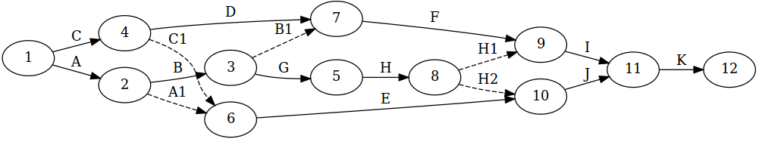Ilustración 1: Ejemplo de construcción de un grafo PERT
Actividad | Act. Siguientes
A | B, E
B | F, G
C | D, E
D | F
E | J
F | I
G | H
H | I, J
I | K
J | K
K
Tabla 1: Tabla de datos
Se pretende que la aplicación realice los cálculos de los algoritmos de la forma mas eficiente posible y de una forma intuitiva, está destinada para estudiantes de I.T.I.G, I.T.I.S, I.S y para investigadores.

Vida Esperada
El tiempo que se estima que se use PPC-project con esta aplicación es de 3 o 4 años.

Ciclo de mantenimiento
En principio los algoritmos serán definitivos, pero no se descarta en un futuro realizar mantenimientos para mejoras o adaptaciones a nuevas versionas que aumenten las prestaciones de la aplicación PPC-Project, por lo que se utilizará un diseño modular.

Competencia
Como se trata de un proyecto de investigación sobre diferentes algoritmos no existe competencia como tal. Queremos probar y evaluar todos los más importantes precisamente para compararlos.

Aspecto externo
La aplicación mantendrá la interfaz anterior, dado que el proyecto no afecta directamente a la interfaz de PPC-Project.

Estandarización
Se seguirán las directrices adoptadas en las versiones anteriores. Usando el estilo de codificación de Python [http://www3.uco.es/moodle/mod/resource/view.php?id=201947], XML para unir Glade y PyGTK.

Calidad y fiabilidad
Los gafos tienen que ser correctos, no dando lugar a grafos PERT no válidos, es decir, que estén todas las prelaciones establecidas y no incluyan ninguna extra y que las soluciones óptimas que se obtengan no tengan soluciones subóptimas.

Pruebas
Demostrar que los algoritmos son correctos y óptimos, evaluándolos con los problemas de la PSPLIB, se realizarán pruebas de rendimiento, de optimalidad. Se pretende detectar los errores a la hora de introducir los datos de las prelaciones, se realizaran las pruebas para los casos limite, en las dos primeras ejecuciones se muestra el proceso interno (caja blanca) mostrando las variables que muestran el flujo del programa, mientras que en las siguientes se muestra los datos de entrada, el resultado esperado y el resultado obtenido. Se probará que se detecten los ciclos, las redundancias y si los grafos son conexos, se informará al usuario de los errores encontrados y de las medidas que quiere tomar al respecto.

Objetivos
La finalidad del presente proyecto es la de realizar un estudio y revisión de los algoritmos para dibujar grafos del programa PPC-project, implementar nuevos y realizar una evaluación de todos los algoritmos que se integren.

- Estudio, revisión, implementación e integración de los algoritmos para construir los grafos del programa PPC-project.
- Revisar la implementación de los algoritmos que están en PPC-PROJECT(Sharma y Cohen & Shade) y optimizar el código para tener una mayor eficiencia, modularidad y legibilidad del código.
- Desarrollar el algoritmo Gento-Municio.
- Integrar todos los algoritmos implementados y mejorados en PPC-Project.
- Realizar evaluación experimental y comparación del rendimiento con los problemas de la librería estándar PSPLIB(2523 problemas).

Antecedentes
PPC-Project es el resultado del proyecto de Cristina Urbano Roldán, alumna de I.T.I. Gestión. Este proyecto se basó en Microsoft Project y en otros proyectos de la Universidad de Córdoba, PERT 1.0, PERT 2.0, PERT 3.0, PERT 4.0, MEJORA DE LOS ASPECTOS DE USABILIDAD, INTERNACIONALIZACIÓN, MODULARIZACIÓN E INCLUSIÓN DEL DIAGRAMA DE GANTT EN PPC-PROJECT, ESTUDIO E IMPLEMENTACIÓN DE ALGORITMOS PARA GENERACIÓN DE GRAFOS PERT SOBRE PPC-PROJECT, los cuales se exponen a continuación, forman la historia del desarrollo de PPC-Project.

- PERT 1.0: proyecto fin de carrera elaborado en el año 2003 por Alfonso Aguilar Sebastián y Jaime Rabasco Ronda, alumnos de la titulación I.T. Informática de Gestión de la Universidad de Córdoba. Herramienta informática para la programación y gestión de proyectos que permite generar grafos Pert e informes asociados bajo el sistema operativo Microsoft Windows.

- PERT 2.0: proyecto fin de carrera desarrollado por Raquel Aranda Gallardo y Olga Maria Fernández Barraza, alumnas de la titulación I.T. Informática de Gestión de la Universidad de Córdoba. Herramienta informática para la programación y gestión de proyectos que permite generar grafos Pert e informes asociados bajo el sistema operativo Microsoft Windows, incorporando la asignación de múltiples recursos a través de un algoritmo heurístico, así como la generación de calendarios, diagrama de Gantt, etc.

- PERT 3.0: proyecto fin de carrera desarrollado por José Luis Guerrero Logroño,
- alumno de la titulación I.T. Informática de Gestión en la Universidad de Córdoba. Este proyecto consiste en la implementación de la librería de proyectos PSPLIB sobre la aplicación PERT 2.O y su aplicación a la resolución de problemas de asignación de recursos.

- PERT 4.0: proyecto fin de carrera desarrollado por María Dolores Ruiz Cuevas, alumna de la titulación I.T. Informática de Gestión de la Universidad de Córdoba. Dicha aplicación incluye un módulo de simulación del desarrollo del proyecto para estimar las posibles duraciones del proyecto y su probabilidad asociada.

- PPC-PROJECT: proyecto fin de carrera desarrollado por Cristina Urbano Roldán, alumna de la titulación I.T. Informática de Gestión de la Universidad de Córdoba. Herramienta utilizada para la adquisición cómoda y simple de los datos de los proyectos a partir de ficheros (propios, de texto o de la librería de proyectos PSPLIB) o introducidos por el usuario, además de para la representación gráfica del grafo PERT y ROY así como el cálculo de todos los caminos del grafo entre otras tantas utilidades.

- MEJORA DE LOS ASPECTOS DE USABILIDAD, INTERNACIONALIZACIÓN, MODULARIZACIÓN E INCLUSIÓN DEL DIAGRAMA DE GANTT EN PPC-PROJECT: proyecto fin de carrera desarrollado por Alfonso Jiménez Vílchez alumno de la titulación I.T. Informática de Gestión de la Universidad de Córdoba. Consiste en subsanar los siguientes defectos de la aplicación PPC-Project, los grafos PERT y ROY no representan de forma clara y sencilla la duración de las actividades y del proyecto, los usuarios que no saben castellano encuentran dificultades a la hora de usar PPC-Project, la interfaz actual es incómoda de usar, y la mayoría del código fuente está concentrado en un sólo archivo de casi 4900 líneas.

- ESTUDIO E IMPLEMENTACIÓN DE ALGORITMOS PARA GENERACIÓN DE GRAFOS PERT SOBRE PPC-PROJECT: proyecto fin de carrera desarrollado por Javier Fernández Exposito alumno de I.T. Informática de Gestión de la Universidad de Córdoba. Diseñar y desarrollar un tipo de dato “grafo” en python para poder realizar todas las operaciones posibles sobre los grafos sin tener que recurrir a funciones externas y convertirlo en un modulo portable y escalable, es decir, que podamos utilizarlo en otros proyectos e incluir mas funciones si hiciera falta por mejor o ampliación. Consiste en la adecuación del programa PPC-Project para poder utilizar el tipo de dato grafo, implementar e integrar en PPC-Project, los siguientes algoritmos para la construcción del grafo PERT:

    - La propuesta de Sharma 1998.
    - Un nuevo algoritmo que construya el grafo óptimo basado en la búsqueda de conjuntos de actividades precedentes o siguientes con el fin de simplificar la solución.
    - Un nuevo algoritmo que construya el grafo óptimo basándonos en la realización del grafo de forma manual.
    - Implementar el algoritmo de Yuval Cohen y Arik Sadeh.

Pruebas de todos los grafos con planificaciones grandes para comparar los algoritmos determinando las eficiencias y deficiencias de cada uno.
Mejoras en la representación gráfica buscando:

    - Escalar el gráfico (aumentar o disminuir la ventana).
    - Guardar el gráfico.

Visualizar el gráfico entero, sin cortes ni actividades perdidas.

A continuación vamos a indicar los artículos sobre los distintos algoritmos que vamos a revisar e implementar.
- SHARMA, R. R. K. (1998). A NEW ALGORITHM FOR PREPARING PERT NETWORKS: Heurística para preparar la red PERT, esta heurística usa las ideas (a) añadir las actividades ficticias antes y después de las actividades para establecer la precedencia en la red AOA y (b) colapsar las actividades ficticias en su comienzo y en su final en un nodo simple.

- COHEN, Y, & SADEH, A. (2006). A NEW APPROACH FOR CONSTRUCTING AND GENERATING AOA NETWORKS: El algoritmo permite tanto la traducción sistemática de redes AON a redes AOA como el proceso de construcción sistemático de redes AOA. Para la programación del algoritmo, las redes AOA pueden ser generadas para la correspondiente tabla de predecesores inmediatos.

- GENTO-MUNICIO, A. M. (2004). UN ALGORITMO PARA LA REALIZACIÓN DE GRAFOS CON LAS ACTIVIDADES EN LOS ARCOS, GRAFOS PERT: Algoritmo que clasifica las diferentes actividades según patrones determinados que posteriormente serán enlazados, siguiendo un proceso similar al establecido de forma manual. Uno de los problemas a resolver es el grado de complicación que se produce al aumentar el número de actividades. Es un algoritmo muy fácil de implementar en un ordenador lo que facilita los análisis complejos y permite elaborar proyectos PERT.

- ALGORITMO “CONJUNTOS”: Este algoritmo denominado algoritmo "Conjuntos" recibe este nombre debido a que los nodos que conformarán el grafo se forman en base a las actividades que llegan a ese nodo, es decir, si a un nodo llegan las actividades 'A' y 'B' ese nodo será el nodo 'AB'. Por tanto, de una tabla de prelaciones en la cual podemos ver que los nodos mínimos que formarán parte del Grafo PERT son todas las listas de nodos sin repetir ninguna que preceda a una actividad.

Restricciones

Factores Dato
Se utilizará Python como lenguaje de programación dado que es una extensión de PPC-project que está programado en python.
Se utilizará el software de sistema de control de versiones Subversion, ya que es el software de sistema de control de versiones utilizado por Google Code, dónde PPC-Project está alojado.

Factores Estratégicos
Se utilizará Ubuntu GNU/Linux por ser un sistema operativo libre, gratuito, estable, potente, sencillo de utilizar y configurar y por usar versiones modernas de las aplicaciones que incluye, este sistema operativo está basado en Debian GNU/Linux.
Se usará el editor de textos gedit por ser el editor de textos predeterminado de Ubuntu GNU/Linux, por su sencillez y soporte para Python.
Como idioma principal para el código y su documentación interna se utilizará el inglés, por ser el idioma principal en el campo de la informática y la investigación.

Recursos

Humanos

Autor:
Alberto Pérez Caballero
i52pecaa@uco.es
DNI: 44368945J

Dirección y coordinación:
Dr. Antonio Arauzo Azofra
Departamento de Ingeniería Rural
Universidad de Córdoba

Dra. Laura García Hernández
Departamento de Ingeniería Rural
Universidad de Córdoba

Hardware

Se dispondrá de varios equipos para el desarrollo y testeo de las aplicaciones desarrolladas.
Por parte del Departamento de Ingeniería Rural de la Universidad de Córdoba, se dispone de tres equipos de sobremesa, de características idénticas:
  - Intel R CoreTM 2 Duo E4500 @ 2.2 GHz 1024 MB DDR2 @ 333 MHz

Por parte del autor, se dispone de otros dos equipos, un portátil y otro de sobremesa, ambos de uso personal, que también se utilizarán para el desarrollo y las pruebas.
Las características de éstos son:
  - Intel Core 2 T7200 @ 2.0 GHz , 2048 MB DDR2 @ 667 MHz
  - Intel Pentium 4 Prescott @ 3.2 GHz, 1024 MB DDR2 @ 667 Mhz

Software

El proyecto se desarrollará únicamente en plataformas GNU/Linux. Concretamente, el sistema operativo con el que se está trabajando es Ubuntu en su versión de octubre de 2010.
La documentación se realizará mediante Writer(OpenOffice.org).
Para implementar los algoritmos seleccionados se utilizará el lenguaje de programación interpretado Python [http://www.python.org/]. Éste ha sido elegido porque PPC-Project está escrito en python.
Para crear y editar tanto los archivos de código fuente como cualquier otro archivo de texto plano, se utilizará gedit [http://projects.gnome.org/gedit/].

Especificación de Requisitos

Datos

Un proyecto se compone de actividades que serán los datos de entrada, estos datos serán introducidos por el usuario. La introducción puede ser manual o mediante la carga de un archivo. Después de la introducción de los datos, se comprueba que no tengan ciclos ni partes conexas. A continuación, si ha pasado las comprobaciones, los datos son procesados con los pasos especificados por el algoritmo obteniendo un grafo PERT. El grafo obtenido se corresponderá con los datos de salida, para lo que deben pasar el proceso de validación de forma satisfactoria, asegurándose así que el grafo obtenido es correcto. Utilizaremos una tabla con las actividades y sus relaciones. Hay que ordenar las actividades por prelaciones (Jerarquías de orden). Las prelaciones pueden ser de varios tipos: directas (A precede a B), convergentes (A precede a C y B precede a C), divergentes (A precede a B y C) y otras combinaciones de éstas.
Las actividades serán identificadas por cadenas de texto y las prelaciones introducidas en una tabla como la Tabla 2.
Actividades | Siguientes
A | B, C
B | D
C | D
D
Tabla 2: Ejemplo prelaciones

Grafos
Los grafos constituyen una teoría matemática que forma parte del Álgebra de conjuntos. Es un instrumento muy importante para muchas áreas, incluyendo entre otras la Sociología, la Economía, y las Ingenierías. Recordaremos en esta introducción los conceptos necesarios para comprender los métodos de programación y control de proyectos.
Un grafo esta definido por dos conjuntos, uno de vértices (V) y otro de arcos ( ) que representa las relaciones existentes entre el los elementos de V.
Los arcos pueden tener un peso asociado que nos da cierta información sobre el arco, por ejemplo la duración de una actividad.
Los grafos pueden ser dirigidos, si el sentido de los arcos importa, o no dirigidos, si es indiferente.
En la ilustración 2 se muestra la representación gráfica de un grafo dirigido.
Un grafo parcial del grafo G es un grafo que contiene los mismos vértices que G pero en el que algunos de los arcos de G se han suprimido. Si a G le quitamos algunos vértices y sus arcos correspondientes obtenemos un subgrafo de G.
Un camino es una sucesión de arcos, tal que cada arco comienza en el vértice que termina el arco anterior, por ejemplo en la ilustración 2 un camino sería: [(1,2)(2,4)(4,5)]. También puede expresarse como una sucesión de vértices, el mismo ejemplo expresado de esta forma: [1,2,4,5].
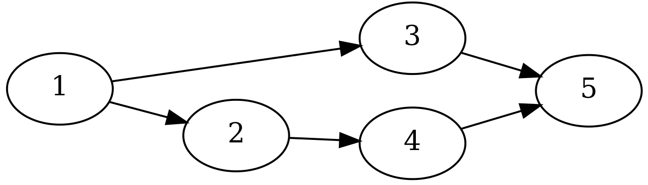Ilustración 2: Camino

Un circuito es un caso particular de camino en el que el vértice inicial coincide con el final. Por ejemplo, [(1,3)(3,5)(5,1)] en la ilustración 3 es un circuito.
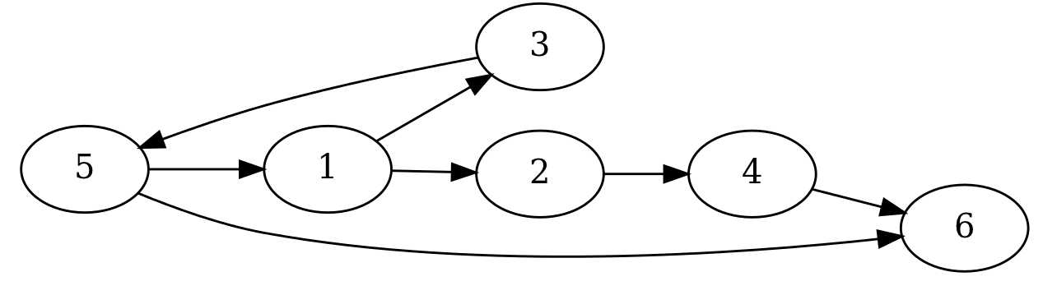Ilustración 3: Circuito

Grafos PERT

Los datos necesarios para construir el grafo PERT de un proyecto son las actividades y las relaciones existentes entre ellas. Se pueden identificar las relaciones con las actividades precedentes o con las siguientes. Esto nos define de forma implícita un grafo tipo AON (Activity On Node), donde las actividades serán los nodos y las prelaciones las flechas direccionales que unen las actividades. En los grafos PERT los nodos indican el principio y/o el fin de las actividades que se representan en los arcos. Son grafos tipo AOA (Activity On Arc). El grafo tiene un único nodo inicio y un único nodo fin. Las actividades se representan en los arcos.
Para dibujar las actividades, tenemos que tener en cuenta unas reglas, cuando dos o más actividades tienen las mismas siguientes, tienen el mismo nodo final, cuando dos o más actividades tienen las mismas precedentes, estas tienen el mismo nodo inicial. Dado que dos actividades no pueden tener las misma actividades iniciales y finales (paralelismo), es decir, (A precede a B y C, B y C preceden a D) en estos casos es necesario introducir una actividad ficticia, como se observa en el ejemplo de la ilustración 4 reflejando las prelaciones de la tabla 3. Otro caso en el que es necesario el uso de ficticias es para separar prelaciones de actividades de grupos distintos que se crean por la propia estructura del grafo (estructural), por ejemplo, (A precede a B y C, D precede a C; ver ilustración 5 reflejando las prelaciones de la tabla 4). Las actividades ficticias son actividades que no consumen ni tiempo ni recursos, con esta actividad se evita que dos actividades tengan la misma siguiente. Se etiquetaran las actividades ficticias para que queden claramente diferenciadas de las actividades reales.
Actividades | Siguientes
A | B, C
B | D
C | D
D
Tabla 3: Paralelismo
Actividades | Siguientes
A | B, C
B
C
D | C
Tabla 4: Estructural

Ilustración 4: Actividad Ficticia Paralelismo
Ilustración 5: Actividad Ficticia Estructural
Antes de crear los grafos PERT de forma correcta, debemos revisar los datos de entrada, evitando que se introduzcan grafos no conexos (7.3.1) o con ciclos (7.3.2).
Después de procesar los datos se realizará una validación (7.3.3) para comprobar que el grafo obtenido es el grafo que se quería obtener.

Detección de partes no conexas.
Las actividades del grafo deben ser conexas. Las actividades son conexas cuando desde cualquier actividad se puede trazar un camino hasta todas las restantes actividades, considerándolo un grafo no dirigido. El grafo no dirigido es aquel que no tiene restricción en el sentido de sus actividades. Tiene las actividades unidas pero no tiene dirección. Así, se puede recorrer el grafo en el sentido que interese. Si tenemos partes no conexas hay mas de un grafo y, por lo tanto, podrían ser tratados de forma separada (como proyectos separados).

Detección de Ciclos.
Un ciclo, en un grafo, es un camino cerrado en el que se empieza en un nodo y existe al menos un camino que termina en el nodo en el que se comenzó. Si se tienen ciclos en los grafos PERT, se crearán problemas a la hora de trabajar con ellos y no tiene sentido porque no se puede hacer una actividad antes que otra que depende de ella misma. Por ejemplo, si se quiere calcular los caminos que tiene el grafo con el que se está trabajando, el algoritmo nunca terminaría (bucle infinito) por entrar en el ciclo. Por lo tanto hay que detectarlos y avisar al usuario.
Ejemplos detección de ciclos:
- Actividades sin ciclo
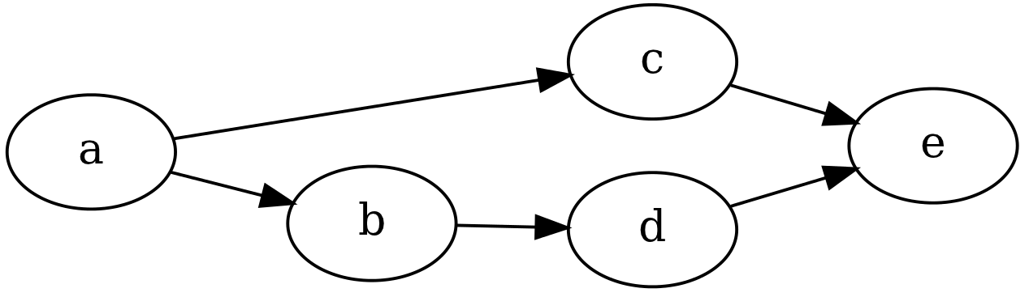Ilustración 6: Actividades sin ciclo
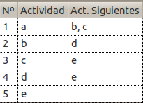Tabla 5: Actividades sin ciclo

- Actividades con el ciclo más pequeño posible
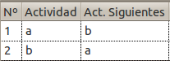Tabla 6: Actividades con ciclo pequeño
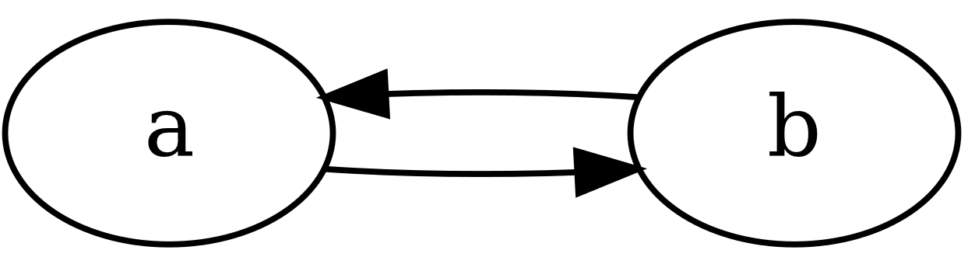Ilustración 7: Actividades con ciclo pequeño

- Actividades con ciclo simple
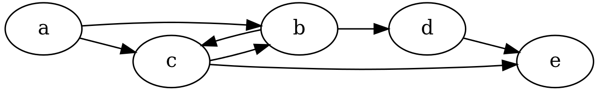Ilustración 8: Actividades con ciclo simple
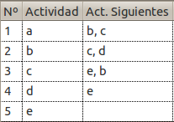Tabla 7: Actividades con ciclo simple

- Actividades con tres ciclos
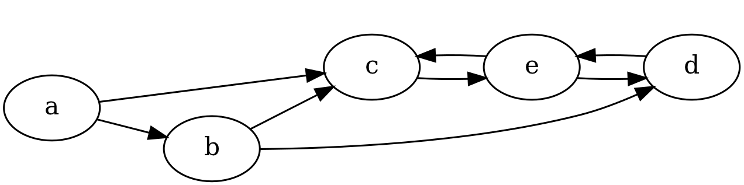Ilustración 9: Actividades con tres ciclos
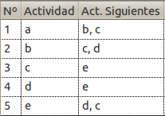Tabla 8: Actividades con tres ciclos

Validación
Para realizar la validación se comparará los datos introducidos con los datos generados después de procesados, lo que permitirá comprobar que todas las actividades generadas son las mismas que las actividades de entrada y que las relaciones generadas en el grafo se corresponden con las relaciones de entrada (están todas y no se ha añadido ninguna extra). En caso de no corresponderse los datos de entrada, que se pueden observar en el ejemplo a continuación en la tabla 9 (Precedence Relations) con los de salida se indicará con un mensaje de error, tabla 10 (Validation).
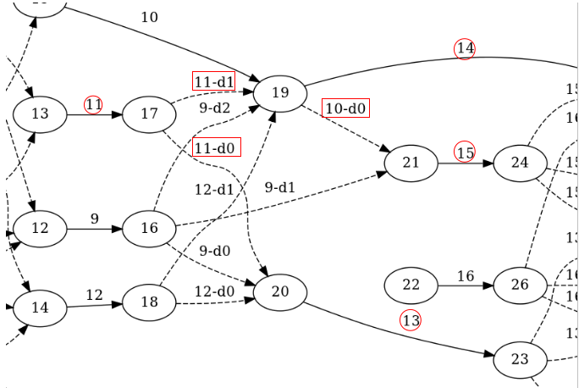Ilustración 10: Ejemplo Grafo Error Validation
Tabla 10: Error Validación
Tabla 9: Ejemplo validación

Algoritmos

Algoritmo Cohen Sadeh
El algoritmo Conhen Sadeh consta de ocho pasos:
- Construir la tabla de predecesores inmediatos.
- Marcar actividades que tengan idénticas relaciones de precedencias.
- Encontrar las actividades ficticias necesarias.
- Añadir las actividades ficticias a la tabla.
- Numerar los nodos.
- Asociar cada nodo con sus arcos de entrada.
- Asociar cada nodo con sus arcos de salida.
- Marcar los arcos (actividades) con índices para sus nodos de inicio y fin.
A continuación se realiza una pequeña explicación sobre las etapas del algoritmo.
- Primera etapa del algoritmo (paso 1): construir una tabla de precedencia simple, que enumere los predecesores inmediatos (actividades) para cada actividad, y transformarlo en una red «Actividades sobre nodo». Para un numero de tareas n, la complejidad de el primer paso es O (n²).
- Segunda etapa del algoritmo (paso 2): identificar los nodos AOA final. Cada nodo AOA corresponde a una restricción de precedencia único. Cada nodo en la AOA marca el evento de comienzo de los arcos que emanan de él. Así, si dos o más actividades tienen la misma restricción de precedencia, sus arcos pueden emanar de un mismo nodo (que corresponde a esa restricción). Combinando el punto de partida de todos los arcos que tienen la misma restricción de precedencia, en un nodo, ayuda a minimizar el número de nodos de la red AOA. El segundo paso del algoritmo genera una lista de restricciones de precedencia único, cada uno de ellos se convierte en un el nodo en el diagrama AOA final (incluido el nodo de inicio de actividades sin predecesores). Por último, si más de una actividad no tiene sucesor, un nodo ficticio debe añadirse que simboliza el final del proyecto.
- Tercera etapa (paso 3): identificar las actividades ficticias necesarias. Un arco ficticio es necesario cuando una actividad está jugando parte en más de una restricción de precedencia única (desde el paso 2). La razón de necesitar el arco ficticio es tener más de un nodo final, cada nodo representa restricciones de precedencia diferentes de sus sucesores. Por lo tanto, el tercer paso del algoritmo, es identificar todos estos arcos ficticios necesarios. Se identificarán en el grafo con el nombre de la actividad precedente seguida de un guión y un número, que dependerá del número de actividades ficticias que tenga la actividad precedente, la primera sera 1, la segunda 2 y así sucesivamente, se puede ver un ejemplo en la ilustración 11.
- Después de la tercera etapa que tenemos todos los nodos de la red AOA (desde el paso 2) y todos los arcos de la red AOA (un arco para cada actividad y los arcos ficticios del paso 3). Todo lo que queda por hacer es asignar a cada par de nodos el comienzo y el final de sus arcos correspondientes. El resto de los pasos del algoritmo es lograr este fin. Además, dar a las actividades nuevos nombres de acuerdo con un esquema "desde - hasta" facilita la formulación del problema de optimización y también forma parte del algoritmo. El algoritmo contiene un total de siete pasos. Los resultados de cada paso se resumen en tablas. El algoritmo finaliza con una tabla adecuada para formar una red AOA.
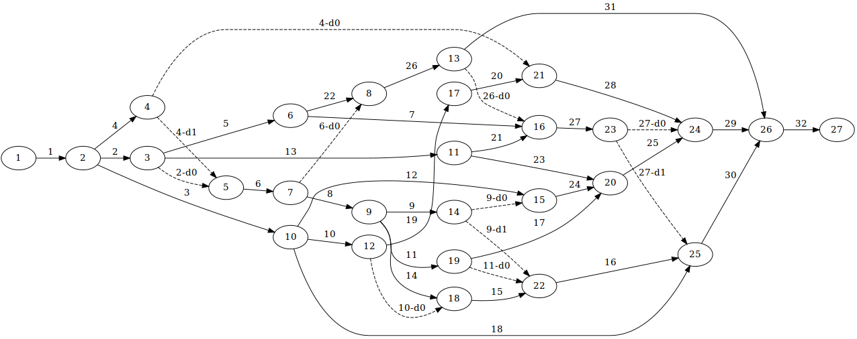Ilustración 11: Ejemplo varias ficticias

Algoritmo Gento Municio
El problema de dibujar redes con las actividades en los arcos (redes PERT) es un problema NP-completo. Diferentes autores (Syslo, 1984) han establecido límites al mismo.
En este articulo se propone un sencillo y didáctico algoritmo para el caso de un pequeño número de nodos donde es necesario un algoritmo intuitivo.
En el algoritmo se definen cuatro tipos diferentes de nodos que pueden aparecer en el grafo, permitiéndonos identificar las actividades ficticias tal y como se muestra en un ejemplo.

El algoritmo trabaja con los datos de entrada de actividad y siguientes, las actividades se clasificarán en patrones excluyentes (Tipo I, Tipo II Completo, Tipo II Incompleto, Coincidencias y Cadenas), existe una coincidencia entre los patrones de Tipo II Incompleto y las Cadenas, una de las premisas de este método es introducir en cada paso el menor número de elementos (nodos y actividades ficticias) posibles, para no generar elementos superfluos.
Patrón de Tipo I, una actividad pertenece al patrón de este tipo si todas las actividades siguientes son exclusivas para dicha actividad.
Patrón de Tipo II, se determina si varias actividades pueden tener el mismo nodo final, esto ocurrirá si dos o más actividades tienen las mismas actividades siguientes sin diferencias. Se pueden distinguir dos casos.
- Patrón de Tipo II Completo, las actividades siguientes solo aparecen con las actividades implicadas, por lo que el nodo inicial de las siguientes será el nodo final de las precedentes.
- Patrón de Tipo II Incompleto, al menos una de las actividades siguientes es también siguiente de otra u otras actividades que no pertenecen a este patrón, por lo que no podemos afirmas que el nodo inicial de las actividades siguientes es el final de las precedentes y puede ser necesario el uso de actividades ficticias.
Patrón Coincidencias, dos o más actividades, tienen una o más actividades siguientes en común y una o más actividades siguientes diferentes, por lo que serán necesarias actividades ficticias.
Patrón Cadenas, en este caso para tener un número mínimo de actividades ficticias, éstas deben estar concatenadas.
Los pasos del algoritmo son:
- Búsqueda de actividades que comiencen en el nodo inicial.
- Búsqueda de actividades que finalicen en el nodo final.
- Búsqueda de patrones de Tipo I.
- Búsqueda de patrones de Tipo II.
- Búsqueda de Coincidencias.
- Identificación de los nodos de inicio de las actividades de los patrones Coincidencia.
- Búsqueda de Cadenas.
- Identificación de los nodos finales del resto de actividades y determinación de las actividades ficticias.
- Asignación de los nodos finales de los patrones de Tipo II Incompletos.

Algoritmo Sharma
Las redes de actividades en nodos (Activities On Nodes, AON) y las redes de actividades en las flechas (Activities On Arrows, AOA), son ampliamente usadas para planificar la programación de proyectos. En las redes AOA, se tiene el problema, de crear la red con el menor número de actividades ficticias. Krishnamoorty y Deo (1979) han demostrado este problema como NP-Completo. Para un proyecto dado, si se dan las actividades inmediatas predecesoras de todas las actividades, a continuación, debido a Syslo (1984), un algoritmo lineal, se podrá usar para comprobar si se puede construir un algoritmo AOA con cero actividades ficticias. Sprinrad (1986) tomo un algoritmo de orden O(n³) para preparar la red AOA con la información requerida sobre las actividades predecesoras inmediatas de todas las actividades de la red. A continuación presentamos un nuevo algoritmo para preparar la red PERT que se ejecuta en orden O(n² log(n)), sin contar los pasos para preparar los datos de entrada. El algoritmo, presenta una complejidad de orden O (n³), en la mayoría del tiempo requerido para preparar las actividades inmediatas predecesoras de todas las actividades de la red, como entrada del algoritmo, ver Aho et al. (1972).
Se supone que un grafo G = (V, E) está disponible, y para todo v perteneciente a V, el conjunto P(v) está preparado, esto es, se supone que las actividades inmediatas predecesoras de todas las actividades son conocidas. Se sabe que el grafo G tiene n actividades. Se asigna un único número para cada actividad y se prepara la lista L de nodos en G. La lista L puede contener nodos en cualquier orden. Los pasos del algoritmo son los siguientes:
- Paso 0:
  - Asignar los conjuntos V', E' y D' a null.
- Paso 1:
  - Borrar un nodo del tope de la lista L, y lo llamamos v. Comprobamos si v_{e} existe en E'. Si no se cumple E' = E' + {V_{e}}. Los nodos v₁ y v₂ se añaden a V', tales que ellos representan respectivamente los nodos principio y fin del arco v_{e}. Los conjuntos asociados EM(v₁) = {v_{e}}, IN = (v₂) = {v_{e}} y EM(v₂), IN(v₁), Q(v₁), Q(v₂), PR(v_{e}), R(v₁), R(v₂) son puestos a nulo. Si v_{e}, continúa existiendo en E', después representamos sus nodos inicios y fin por v₁ y v₂ respectivamente.
- Paso 2:
  - Preparamos una lista L₁, de todos los elementos en P(v). La lista L₁ puede contener nodos en cualquier orden.
- Paso 3:
  - Borrar un elemento del tope de la lista L₁, y lo llamamos p. Buscamos el conjunto PR(v_{e}) para ver si P_{e} existe en él. Si es así esto indica que la actividad P_{e}, está conectada a v_{e}, seguir por el paso 8. Si no, miramos si la actividad p_{e} existe en E'. Si no es así, se añade un arco directo p_{e}, con v₄ y v₅ como sus nodos de principio y fin para E' en G', con E' = E' + {p_{e}}, IN(v₅) = {p₅} y Em(v₄) = {p_{e}}; y EM(v₅), IN(v₁), Q(v₅), Q(v₄), R(v₅), R(v₄) y PR(p_{e}) son puestos a nulo. Si p_{e} existe en E' representamos sus nodos inicio y fin por v₁ y v₅ respectivamente. En esta etapa del algoritmo las actividades v_{e} y p_{e}, pueden no estar conectadas, como vemos en la figura 4. En los pasos 4, 5 y 6 serán conectados como se describe.
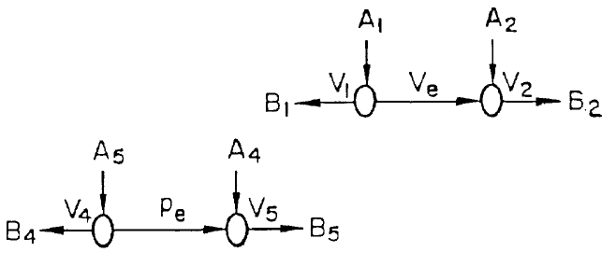Ilustración 12: Figura 4

- Paso 4:
  - Añadir un arco d₁ con v₃ y v₁ como sus nodos de inicio y fin respectivamente a D' en G' delante de la actividad Ve (Lemma 2) y a los distintos conjuntos se le asignan valores como se indica:

  - El efecto de este paso se muestra en la figura 5.
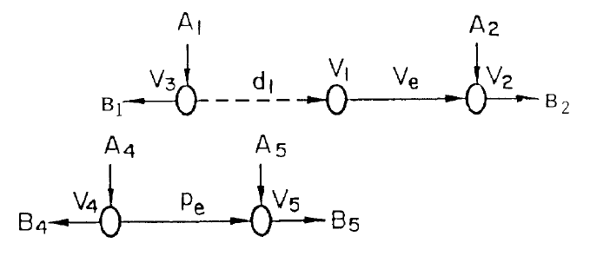Ilustración 13: Figura 5

- Paso 5:
  - Añadir un arco d₂ con v₅ y v₆ como sus nodos de inicio y fin respectivamente a D' en G', después de la actividad p_{e} (Lemma 3), y distintos conjuntos son asignados como se indica:

  - Las consecuencias de este paso de puede observar en la figura 6.
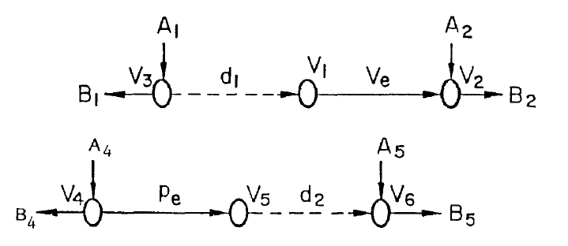Ilustración 14: Figura 6

- Paso 6:
  - Añadir un arco d₃ con v₅ y v₆ como sus nodos inicio y fin respectivamente a D' en G'. Asignar los diferentes conjuntos como se indica:

  - Ahora las actividades v_{e} y p_{e} están conectadas (ver figura 7). Se puede ver fácilmente que la adición de actividades ficticias d₁, d₂ y d₃ de la anterior manera no viola las relaciones de precedencia de G (comparar la figura 4 y la figura 7).
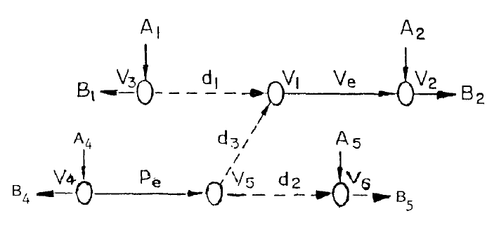Ilustración 15: Figura 7

- Paso 7:
  - Las ficticias d₁, d₂ y d₃, son consideradas de forma separada, para agruparlas mediante el uso de las condiciones dadas en Lemma 1, y es posible, que después la actividad ficticia y sus nodos inicio y final, sean reemplazados por un nodo simple.
- Paso 8:
  - Para cumplir bien con la descripción del algoritmo, se asigna una etiqueta distinta de v₁, v₂, v₃, v₄, v₅ y v₆, a los nodos que tengan esa etiqueta y también se asigna una etiqueta distinta de d₁, d₂ y d₃ a las actividades ficticias que tienen alguna de estas etiquetas. Esto se hace con el fin de utilizar estas etiquetas de nuevo en el siguiente paso de la iteración
- Paso 9:
  - Ir al paso 4 si la lista L₁ no está vacía, sino ir al paso 10.
- Paso 10:
  - Ir al paso 1 si la lista L no está vacía, sino parar.

Interfaz
Se necesitan añadir las nuevas opciones para la generación de los grafos tratados por los nuevos algoritmos, mientras que se comprobará que para los modificados siguen funcionando correctamente cuando son seleccionados. Se añade en el menú Action, con
nombre Draw PERT Gento-Municio y se modifican las archivos que se ejecutan al pulsar sobre Draw PERT CohenSadeh, Draw PERT Conjuntos y Draw PERT Salas, se puede observar como queda el menú después de los cambios realizados, ilustración 17. Para indicar que se ha detectado un error, ya sea por la presencia de uno o varios ciclos y una o varias actividades conexas, se generará un mensaje que informe al usuario de esta situación.
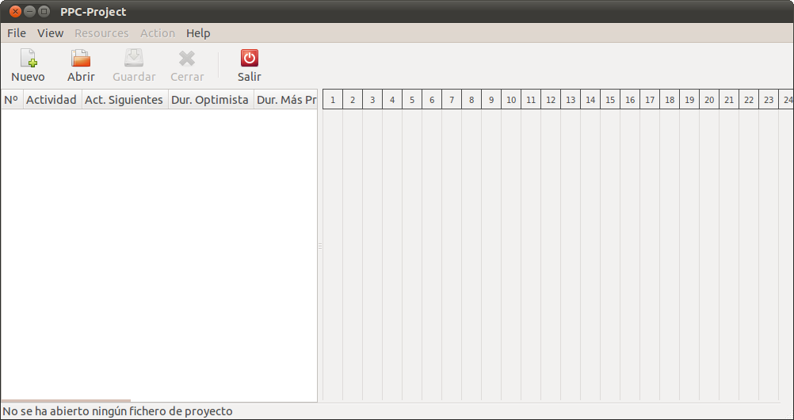Ilustración 16: Pantalla principal PPC-Project

GUI: Menú generación grafos,
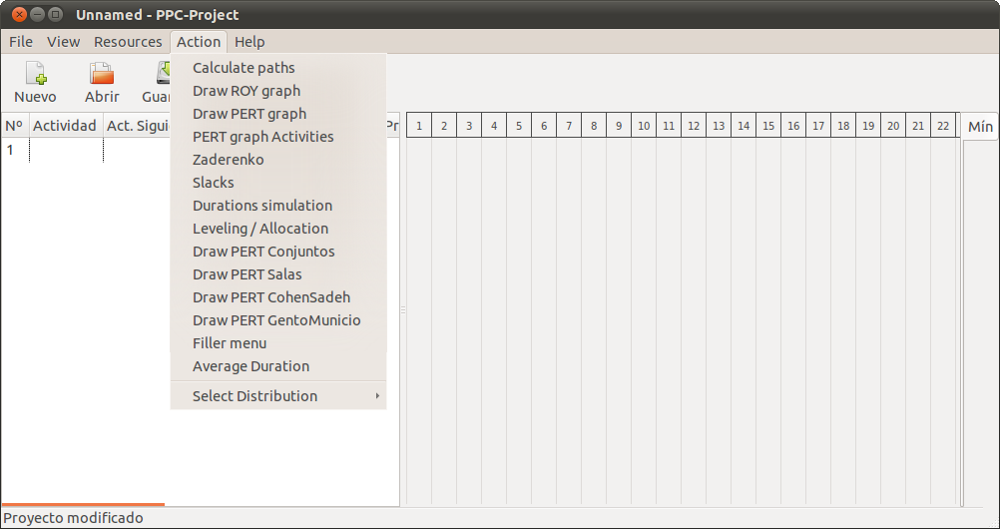Ilustración 17: Menú Action cambiado

Errores

Los tipos de errores que se pueden encontrar son:
- Datos de entrada:
  - grafos con al menos un ciclo.
    - Mensaje error ciclos:
      - Error, se ha encontrado al menos un ciclo:
Check Cycles: FAIL --> No Pass
  - grafos con partes inconexas, las partes se pueden tratar como grafos separados.
    - Mensaje error conexos:
      - Error, se ha encontrado al menos nodo inconexo:
Check Conexos: FAIL --> No Pass
- Grafo generado:
  - No corresponde el grafo con los datos de entrada y relaciones.
    - Mensaje error validación:
      - Error, falta por generar al menos una actividad que esta en los datos de entrada
WRONG GRAPH: activity Actividad is not in graph
      - Error añadiendo al menos una actividad mas que las actividades de los datos de entrada
WRONG GRAPH: extra activity Actividad included not from input successors
      - Error en una o varias relaciones:
WRONG GRAPH:
IN: Actividad → Sucesores
GRAPH: Actividad → Sucesores

Diseño
Los datos de entrada deben cumplir una serie de requisitos y se procesarán para obtener el resultado esperado, este resultado también será evaluado para detectar posibles errores en el procesamiento de los datos.
- Datos de entrada.
- Comprobar si los datos tienen ciclos (8.1).
- Comprobar si todas las actividades son conexas (8.2).
- Procesar Datos Comprobados (sin ciclos y conexo).
- Algoritmo Sharma (8.3)
- Algoritmo Cohen-Sadeh (8.4)
- Algoritmo Gento-Municio (8.5)
- Algoritmo Conjuntos (Error: Reference source not found)
- Validar los datos procesados.
- Validar el grafo PERT obtenido (8.6).

Detección de ciclos

Para comprobar si los datos de entrada tienen ciclos utilizamos una adaptación del algoritmo de Kahn 1962 Topological sorting - Wikipedia, the free encyclopedia. (s. f.). Recuperado enero 29, 2014, a partir de http://en.wikipedia.org/wiki/Topological_sorting
Se seleccionan las actividades sin arcos de entrada, se añaden las siguientes a cada actividad y se quitan las que ya están visitadas, se analizan las nuevas actividades sin arcos de entrada, cuando no quedan actividades sin arcos de entrada, si no se han analizado todas las actividades, existe al menos un ciclo, en caso contrario, los datos no contienen ningún ciclo.
Mientras queden actividades sin arcos de entrada
seleccionar actividad
añadir siguientes de la actividad
actualizar las nuevas actividades sin arcos de entrada
Si quedan actividades por analizar
existe un ciclo (False)
sino
no existe ningún ciclo (True)

- Ejecución del algoritmo
no_cycle
{'a': ['b', 'c'], 'c': ['e'], 'b': ['d'], 'e': [], 'd': ['e']}
OK --> Pass
True

small_cycle
{'a': ['b'], 'b': ['a']}
FAIL --> No Pass
False

simple_cycle
{'a': ['b', 'c'], 'c': ['e', 'b'], 'b': ['c', 'd'], 'e': [], 'd': ['e']}
FAIL --> No Pass
False

cycle
{'a': ['b'], 'c': ['e'], 'b': ['c', 'd'], 'e': ['f', 'h'], 'd': ['e'], 'g': ['h', 'i'], 'f': ['g'], 'i': [], 'h': ['f', 'i']}
FAIL --> No Pass
False

two_cycles
{'a': ['b', 'c'], 'c': ['e'], 'b': ['d'], 'e': ['d', 'c'], 'd': ['e']}
FAIL --> No Pass
False

Detección conexos

Para comprobar si los datos de entrada tienen partes conexas, transformamos el grafo en no dirigido, creamos un conjunto vacío para las actividades visitadas, creamos un iterador para recorrer el grafo no dirigido, creamos un conjuntos con las actividades a visitar y se almacena todas las actividades para poder comprobar que hemos visitado todas las actividades, mientras queden actividades por visitar se selecciona una, se añade a visitados, se crea un nuevo conjunto de prelaciones de la actividad seleccionada, se actualizan los nuevos elementos para visitar, finalmente se comprueba si los elementos visitados son distintos de las actividades que almacenamos para comprobar, si son distintos es que hay al menos una actividad no conexa, si son iguales, todas las actividades están conectadas y por tanto el grafo es conexo.
si grafo dirigido
trasformar grafo a no dirigido
almacenamos todas las actividades a recorrer
mientras queden actividades por recorrer
añadimos la actividad recorrida a visitados
se actualizan las actividades a recorrer
si actividades visitadas igual a actividades a recorrer
grafo es conexo
sino
grafo no conexo

- Ejecución del algoritmo
related
{'a': ['b', 'c'], 'c': ['e'], 'b': ['d'], 'e': [], 'd': ['e']}
OK --> Pass
True

big_related
{'a': ['b', 'c', 'e', 'g'], 'c': ['e', 'b', 'k'], 'b': ['c', 'd', 'h'], 'e': ['f', 'g', 'h', 'j'], 'd': ['e', 'f', 'g'], 'g': ['h', 'i'], 'f': ['g', 'i', 'k', 'l'], 'i': ['j', 'k'], 'h': ['l'], 'k': ['h'], 'j': ['k', 'l'], 'l': []}
OK --> Pass
True

not_related
{'a': ['b'], 'c': ['e'], 'b': ['c', 'd'], 'e': ['f', 'h'], 'd': ['e'], 'g': ['h', 'i'], 'f': ['g'], 'i': [], 'h': ['f', 'i'], 'j': []}
FAIL --> No Pass
False

big_not_related
{'a': ['b', 'c', 'e'], 'c': ['e', 'b', 'k'], 'b': ['c', 'd', 'h'], 'e': ['f', 'h', 'j'], 'd': ['e', 'f'], 'g': [], 'f': ['i', 'k', 'l'], 'i': ['j', 'k'], 'h': ['l'], 'k': ['h'], 'j': ['k', 'l'], 'm': [], 'l': []}
FAIL --> No Pass
False

Algoritmo Sharma
Para implementar el algoritmo Sharma, se ha añadido al algoritmo Sharma 1998 la , consideración de los nodos inicio y fin, con lo que se obtiene un nodo inicio y un nodo fin comunes para todas las actividades, se generará un grafo PERT (AOA) desde la tabla de sucesores, datos de entrada, para devolver una estructura de datos grafo.
Preparar estructura de datos y datos de entrada
Crear un nodo común para las actividades iniciales
Crear un nodo común para las actividades finales
Añadir prelaciones entre actividades especiales inicio-fin
Añadir las actividades ficticias
Para cada sucesor añadimos origen y destino si no existe
Para cada predecesor si no tiene origen ni destino añadir relación
Eliminar la mayoría de ficticias posibles
Devolver el grafo

Algoritmo Cohen-Sadeh
La implementación del algoritmo Cohen-Sadeh se ha realizado siguiendo los pasos de la forma mas fehaciente posible de la documentación de los autores, teniendo en cuenta las limitaciones que se producen por las estructuras que permite usar python y pensando en realizarlo de la manera mas eficiente posible.

Construir la tabla de inmediatos predecesores
Añadir a la tabla columnas bloqueado, dummy, sucesores, nodo inicio y nodo fin
Identificar las mismas restricciones de precedencia de distintas actividades y bloquearlas
Identificar los arcos ficticios necesarios
Crear filas e información para las actividades ficticias
Crear nodos
Asociar actividades con sus nodos finales
Encontrar un sucesor real para cada actividad
Encontrar su nodo final
Asociar los arcos de entrada con los nodos de inicio
Generar el grafo y devolverlo

Algoritmo Gento-Municio
La implementación del algoritmo Gento-Municio esta basada en la documentación del autor, se ha usado la clase grafo, para el manejo y la creación del grafo, las librerías numpy y scipy, especificas para el tratamiento de los datos en matrices y vectores, y la librería collections para disponer de almacenamientos especializados para los tipos de datos, diccionarios, listas, conjuntos y tuplas.
Se utilizara una matriz para almacenar cada actividad con su nodo inicio y fin
Transformar los datos de entrada a una matriz de siguientes
Calcular suma de predecesores y de sucesores para cada actividad
Buscar las actividades iniciales
Buscar las actividades finales
Buscar las actividades del estándar tipo I, sus sucesores son únicos
Buscar las actividades del estándar tipo II
Diferenciar actividades del tipo II completo e incompleto
Buscar las actividades del estándar coincidencias entre las de tipo II incompleto
Identificar los nodos de inicio de las actividades del estándar coincidencias
Buscar las actividades del estándar Cadenas
Identificación de los nodos finales del resto de actividades
Determinar las actividades ficticias
Asignar los nodos finales de las actividades del estándar de tipo II incompleto

Validación
Una vez generado el grafo, se debe comprobar que las actividades son las mismas que las de los datos de entrada, es decir, ni se han generado ni se han eliminado ninguna y las relaciones son las contempladas en los datos de entrada, es decir, todas las actividades tienen las actividades siguientes y precedentes que les corresponden.
Extraer todas las prelaciones implícitas y no redundantes
Comprobar que todos las actividades sucesoras iniciales han sido generadas
Si una actividad sucesora inicial no se encuentra en las generadas
Terminar y notificar error
Comprobar que todas las actividades sucesoras generados están en las sucesoras iniciales
Si una actividad sucesora generada no esta en las sucesoras iniciales
Terminar y notificar error
Comprobar si las relaciones se corresponde con las generadas en el grafo
Si el conjunto de las relaciones es distinto de las relaciones generadas
Terminar y notificar del error
Notificar que no se ha encontrado error
Terminar

Clases, funciones, paquetes

Pruebas
Para comprobar la correcta aplicación de los distintos algoritmos, se realizarán pruebas masivas con todos los algoritmos de la librería PSPLIB, se comprobará los datos de entradas, pasaran las dos comprobaciones (Conexos y Ciclos), que permiten saber que los datos que utilizamos son adecuados, para finalizar las pruebas cada algoritmo sera sometido a la validación, que permitirá saber si se ha obtenido el resultado deseado.

Pruebas de caja blanca
Las pruebas de caja blanca del software se basan en el examen detallado de los procedimientos. Consisten en comprobar los caminos lógicos del software proponiendo casos de prueba que realicen procesos específicos de condiciones o bucles. Se debe examinar el estado del programa durante los pasos y en el total del programa, por lo que se podrá determinar si el estado real coincide con el esperado o mencionado.
Durante la implementación de los algoritmos se han ido realizando pruebas en cada fase para comprobar el correcto funcionamiento de cada paso, finalmente se ha comprobado que los resultados obtenidos cumplían la validación, durante el proceso de elaboración se ha usado el ejemplo de cada artículo usado para desarrollar los algoritmos, con lo que queda comprobado el correcto funcionamiento de los algoritmos para todos los problemas utilizados.

Pruebas de caja negra

CASO | PRUEBA | RESULTADO ESPERADO | RESULTADO OBTENIDO
Sin errores | Datos de entrada: | OK → Pass | OK → Pass
Partes no conexas | Datos de entrada: | FAIL → No Pass | FAIL → No Pass
Ciclo más pequeño | Datos de entrada: | FAIL → No Pass | FAIL → No Pass
Ciclo simple | Datos de entrada: | FAIL → No Pass | FAIL → No Pass
Ciclo múltiple | Datos de entrada: | FAIL → No Pass | FAIL → No Pass
Validación | Datos de entrada:
Generar grafo con todos los algoritmos | Datos de entrada:  Todos los archivos .sm de la PSPLIB

Explicar PSPLIB
Explicar uso de script, y del archivo prueba.py como se han hecho las pruebas
Explicar pruebas auto. (script, prueba.py por linea de comandos explicado en manual de usuario)
Listar las que se hacen.

Experimentación

Objetivos
Se quiere analizar el los resultados obtenidos en la realización de los problemas de la librería PSPLIB para encontrar el algoritmo que los realiza en un menor tiempo, cual es el que lo hace introduciendo el menor número de ficticias, se analizarán el numero de arcos reales y ficticios, el numero de actividades de entrada del algoritmo, el numero de nodos y las prelaciones.
Para que los tiempos sean significativos, se analizará únicamente el tiempo de CPU (procesador) y se realizarán en un mismo equipo para poder analizar los resultados de una forma coherente. Se analizarán todos y cada uno de los problemas de la PSPLIB, con todos los algoritmos modificados y creados. Se ha comprobado que los resultados obtenidos son correctos en todos los casos.

Datos
Se va a trabajar con los dos mil quinientos quince ejercicios de la PSPLIB los cuales están divididos en diferentes grupos de actividades, Alvarez, Elmaghraby, Jobshop and Flowshop, Kolisch, Large Tavares, Medium Tavares, Patterson y Small Tavares.
Los algoritmos que se usarán para evaluar los problemas serán, Sharma, Cohen Sadeh y Gento Municio.
Los datos obtenidos durante la ejecución, se han recopilado en un archivo .csv, para su posterior tratamiento, en la hoja de cálculo (Calc) de Libreoffice, se puede observar una muestra del archivo .csv en la ilustración 18
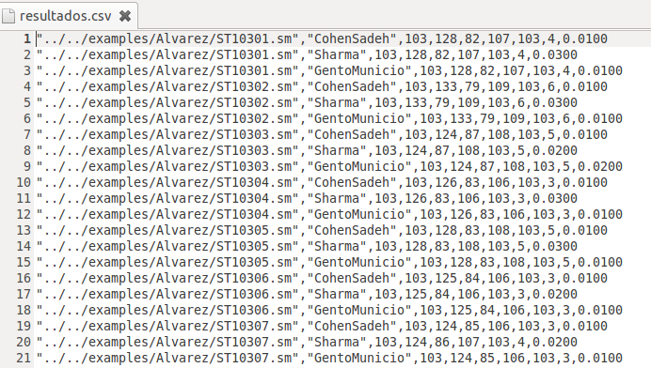Ilustración 18: Muestra resultado.csv

Se abre el archivo .csv con Calc, indicando, que el separador de valores, es la coma, con lo que se obtendrán los datos separados por columnas, se ordenan por nombre de algoritmo, como se ve en las ilustraciones 19, 20 y 21 los datos están preparados para ser analizados.
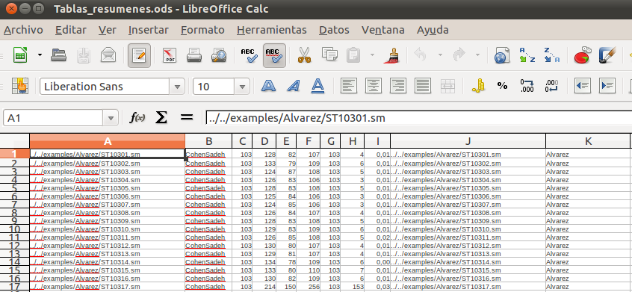Ilustración 19: Datos Calc Cohen Sadeh

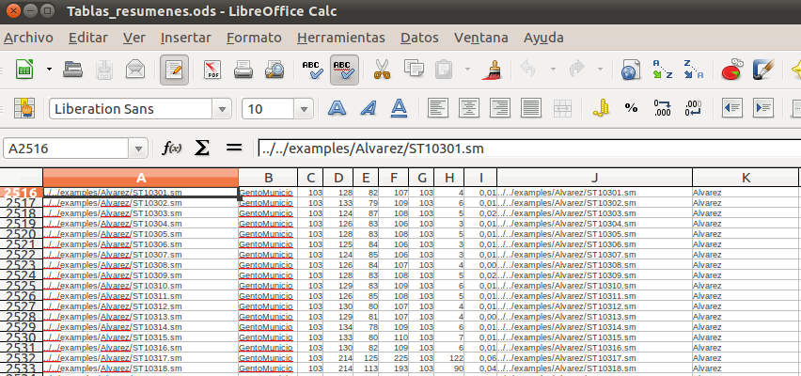Ilustración 20: Datos Calc Gento Municio
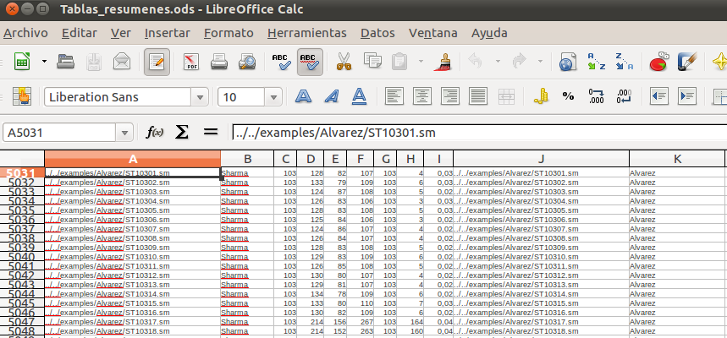Ilustración 21: Datos Calc Sharma

Resultados
Los resultados obtenidos durante la experimentación han sido agrupados en tablas comparativas y en gráficas que muestren los resultados de una forma clara y concisa. Además de mostrar las diferencias entre los distintos algoritmos a la hora de procesar los distintos problemas de la PSPLIB, en la tabla 11 podemos observar un resumen de los tiempos, en segundos, que ha empleado cada algoritmo, en cada bloque de problemas y el total empleado para realizar todos los problemas.
Tabla 11: Tiempos por bloques y total
Se muestran los datos de tiempos en forma de gráfica, ilustración 22, se pueden observar las diferencias de los tres algoritmos.
Ilustración 22: Grafica, tiempos de ejecución
Al observar la tabla y la gráfica de tiempos, se deduce la mayor velocidad a la hora de realizar el procesamiento de todos los problemas de Sharma, mientras que Cohen Sadeh ha necesitado 1,86 veces el tiempo empleado por Sharma y Gento Municio el 2,48 del tiempo de Sharma y el 1,33 del tiempo de Cohen Sadeh. Al fijarse en los detalles, las grandes diferencias se producen en los problemas Large Tavares y Medium Tavares, esto se debe a las diferencias entre los tipos de problemas analizados, que difieren en el numero de actividades y las prelaciones necesarias para dibujar el grafo, se puede observar un resumen en la tabla 12, donde se comprende porqué Large Tavares y Medium Tavares consumen el grueso del tiempo de la ejecución y es que aunque tiene pocos ejercicios son los que tienen una media de actividades y predecesores mucho mayor por cada ejercicio.
Tabla 12: Relaciones entre ejercicios con actividades y predecesores
Se procede a analizar el tiempo de ejecución con respecto al numero de actividades, en este caso usamos una gráfica de nube de puntos que nos va a mostrar la tendencia de los tiempos, en primer lugar el algoritmo Sharma, como podemos ver en la gráfica de la ilustración 23, a continuación Cohen Sadeh, gráfica de la ilustración 24 y por último Gento Municio, gráfica de la ilustración 25.
Analizando las gráficas se puede ver como, a mayor número de actividades, mayor tiempo de ejecución, esta relación es exponencial. Otro dato a tener en cuenta es que hay mucha concentración de puntos en la zona de actividades de menos de 500, y mucha menor concentración en el resto, pero suficiente para que quede de manifiesto la progresión. Agrupamos todos los datos en una gráfica en la ilustración 26, donde se observa claramente que las diferencias son apreciables cuando el número de actividades es mayor a 1500.

Ilustración 23: Nube de puntos Sharma Actividades-Tiempos
Ilustración 24: Nube de puntos Cohen Sadeh Actividades-Tiempos

Ilustración 25: Nube de puntos Gento Municio Actividades-Tiempos
Ilustración 26: Nube de puntos Algoritmos Actividades-Tiempos
Otras gráficas, con nube de puntos, que nos darán datos relevantes para comprender como funciona cada algoritmo, son las que relacionan el número de actividades con el número de actividades ficticias, las gráficas obtenidas se pueden observar en las ilustraciones 27, 28 y 29.

Ilustración 27: Nube de puntos Sharma Actividades-Ficticias

Ilustración 28: Nube de Puntos Cohen Sadeh Actividades-ficticias

Ilustración 29: Nube de puntos Gento Municio Actividades-Ficticias
No se observan diferencias significativas en las gráficas que relacionan las actividades y las ficticias. Por lo que se procede a un estudio mas detallado de las ficticias, para cada grupo de problemas, realizando la suma de todas las ficticias por bloque, se obtiene la tabla 13.
Tabla 13: Algoritmos relación Actividades-Ficticias
Analizando la tabla, llegamos a la conclusión de que el algoritmo que más ficticias genera es Sharma (293023), seguido de Cohen Sadeh (284028) y el que menos genera es Gento Municio (281812), Mirando por cada grupo, se destacan los casos:
- Alvarez
  - Gento Municio 5603
  - Cohen Sadeh 8121 (1,45 veces Gento Municio)
  - Sharma 13115 (2,34 veces Gento Municio y 1,61 veces Cohen Sadeh)
- Elmaghraby
  - Gento Municio 0
  - Cohen Sadeh 0
  - Sharma 2449
- Patterson
  - Cohen Sadeh 1190
  - Gento Municio 1478 (1,24 veces Cohen Sadeh)
  - Sharma 1874 (1,57 veces Cohen Sadeh y 1,27 veces Gento Municio)
En estos casos las diferencias son significativas, muy especialmente en Elmaghraby donde Sharma necesita 2449 ficticias y tanto Cohen Sadeh como Gento Municio no necesitan ninguna.
En Alvarez, las diferencias hacen que Sharma necesite mas del doble de ficticias que Gento Municio, y una vez y media mas que Cohen Sadeh y Cohen Sadeh por su parte necesita casi una vez y media mas que Gento Municio.
En el caso de Patterson las diferencias no son tan significativas pero es Cohen Sadeh el que menos fictiicas necesita, mientras que Gento Municio necesita un veinte por ciento mas y Sharma necesita casi un sesenta por ciento mas que Cohen Sadeh y casi un treinta por ciento más que Gento Municio.
Seguimos con el análisis de las relaciones entre el número de prelaciones y el de actividades ficticias, como se puede observar en las gráficas de las ilustraciones 30, 31 y 32 la relación es directa y cumple una progresión exponencial.

Ilustración 30: Nube de puntos Sharma Prelalciones-Ficticias

Ilustración 31: Nube de puntos Cohen Sadeh Prelaciones-Ficticias

Ilustración 32: Nube de puntos Gento Municio Prelaciones-Ficticias
Se analiza la relación entre el número de prelaciones y el tiempo que necesita cada algoritmo para llevar a cabo el tratamiento de los datos, se muestra la relación en la gráfica de la ilustración 33, se observa claramente que Sharma es mas rápido que Gento Municio y Cohen Sadeh, los cuales tienen unos tiempos mas parejos, las diferencias quedan mas visibles cuando se superan las 6000 prelaciones donde observamos como empiezan a separarse de forma mas notoria.
Ilustración 33: Relación Prelaciones y Tiempo de los algoritmos
Se realiza un promedio de los tiempos de ejecución con las actividades, las prelaciones y las ficticias, agrupando por grupos de actividades en bloques de 25 actividades, es decir, de 0 a 25, de 25 a 50 … y así hasta el numero máximo de actividades, prelaciones o ficticias en cada caso, a continuación se muestran las gráficas en las ilustraciones 34

Ilustración 34: Promedio Tiempos-Prelaciones
La siguiente gráfica de la ilustración 35, muestra como aumenta el tiempo de ejecución cuando aumenta el número de ficticias y se puede observar que también lo hace de forma exponencial, pero se notan las diferencias a partir de las 2000 actividades, más rápidamente que en las prelaciones.

Ilustración 35: Promedio de Tiempos-Actividades
Por último la gráfica de la ilustración 36, muestra la relación entre el tiempo y el número de ficticias, se observa que el crecimiento es el menos pronunciado de las gráficas de promedio, lo que indica una menor correspondencia entre el número de ficticias y el tiempo empleado por los algoritmos.

Ilustración 36: Promedio de Tiempos-Ficticias
Para concluir se ha realizado la suma de los datos obtenidos durante la ejecución, agrupando los datos en tablas, y estas por tipo de problema, las tablas que se obtienen son la 14, 15 y 16. Analizando las gráficas llegamos a la conclusión de que no es mas rápido el algoritmo que trabaja con menos datos, sino aquel que calcula poniendo ficticias sin quitarlas después, es elección del usuario, en función de lo buscado utilizar uno de los distintos algoritmos disponibles.
Tabla 14: Suma de datos Cohen Sadeh

Tabla 15: Suma de datos Gento Municio
Tabla 16: Suma de datos Sharma

Bibliografía
[1]Aguilar Sebastián, A., & Rabasco Ronda, J. (2003, septiembre). Herramienta Informática para la Programación y Gestión de Proyectos, PERT 1.0. Proyecto Fin de Carrera de I.T. Informática de Gestión. Escuela Politécnica Superior. Universidad de Córdoba.

[2]Cohen, Y., & Sadeh, A. (2006). A new approach for constructing and generating AOA networks. Journal of Engineering, Computing and Architecture, 1, 1–15.

[3]Gento-Municio, A. M. (2004). Un algoritmo para la realización de grafos con las actividades en los arcos, grafos PERT. Cuadernos del CIMBAGE, (7), 103.

[4]Kahn, A. B. (1962). Topological sorting of large networks. Commun. ACM, 5(11), 558–562. doi:10.1145/368996.369025

[5]Sharma, R. R. K. (1998). A new algorithm for preparing PERT networks. ASIA PACIFIC JOURNAL OF OPERATIONAL RESEARCH, 15, 37–48.

XXX Revisar el formato y orden de la bibliografía. La bibliografía siempre debe estar ordenada. Aunque aquí está ordenada por orden de aparición, lo ideal es que esté por orden alfabético de autor.
- Un apéndice con aquello que no tenía lugar en el documento principal
bla bla blabla bla. bla bla blabla bla. bla bla blabla bla. bla bla blabla bla. bla bla blabla bla. bla bla blabla bla. bla bla blabla bla. bla bla blabla bla. bla bla blabla bla. bla bla blabla bla. bla bla blabla bla. bla bla blabla bla.
bla blabla bla. bla bla blabla bla. bla bla blabla bla. bla bla blabla bla. bla bla blabla bla. bla bla blabla bla. bla bla blabla bla. bla bla blabla bla. bla bla blabla bla. bla bla blabla bla. bla bla blabla bla.

- Manual de usuario
  - Introducción
La aplicación PPC-Project es una herramienta multiplataforma para la docencia y la investigación en técnicas de gestión y control de proyectos de ingeniería. Permite realizar diversos cálculos con los grafos PERT y ROY, como generar la matriz de Zaderenko, holguras, simulación de duraciones y nivelación. Además permite la investigación de los algoritmos de generación de grafos, generación de programaciones, estimación de duraciones de los proyectos y dibujar los grafos.
El objetivo de este manual es indicar al usuario cómo instalar, desinstalar y cómo manejar el programa de la forma más sencilla y precisa posible.

  - Requisitos
- Requisitos software
  - Python: lenguaje interpretado que se necesita para la ejecución.
  - GTK+: conjunto de bibliotecas para representar interfaces gráficas de usuario (GUI).
  - PyGtk: conjunto de módulos que componen una interfaz Python para GTK+.
  - Graphviz : herramienta para la presentación de los grafos del proyecto.
- Bibliotecas para Python:
  - Scipy: biblioteca de algoritmos y herramientas matemáticas.
  - Matplotlib: biblioteca gráfica para la representación gráfica del resultado de la simulación de duraciones.
  - Namedlist: biblioteca de colecciones de datos.

  - Instalación y desinstalación
El método de instalación/desinstalación de la aplicación PPC-Project, que se expondrá a continuación, es muy sencillo e intuitivo para los usuarios. Este método consiste en una serie de ventanas donde se explican paso a paso los procesos que se van a realizar.
    - Instalación
    - GNU/Linux
      - Ubuntu y Debian
      - Si dispone de CD copie el paquete debian a su ordenador.
      - Si no dispone de CD descárguelo de internet accediendo al sitio web. http://code.google.com/p/ppcproject/
      - Haga clic en “Download” y descargue el fichero “.deb”
      - Una vez obtenido el paquete debian, sitúese en el directorio donde está guardado y escriba en consola el siguiente comando:
sudo dpkg -i ppcproject_2.0_all.deb
      - Otros
Antes de instalar PPC-Project, instale los siguientes elementos necesarios para el correcto funcionamiento del programa, muchas distribuciones de GNU/Linux tienen preinstalados algunos e ellos:
        - Python
            - Acceda al sitio web http://www.python.org/.
            - Haga clic sobre la opción “Download”.
            - Descargue el archivo “Python 2.5.2 compressed source tarball” o bien “Python 2.5.2 bzipped source tarball”.
            - Descomprima el archivo mediante la orden
tar -xvzf Python-2.5.2.tgz ó
tar-jvxf Python-2.5.2.tar.bz2
dependiendo del tipo de archivo descargado.
            - Entre en el directorio creado e introduzca las siguientes órdenes para terminar la instalación:
              - ./configure
              - make
              - sudo make install

        - GTK+
            - Acceda al sitio web http://www.gtk.org/
            - Haga clic sobre la opcion "Download".
            - Pulse sobre la opción "GNU/Linux and Unix" dentro de la sección "Stable release".
            - Descargue el archivo "GTK+ 2.12”. Aparecerá una lista de la cual tiene que elegir la versión gtk+-2.12.9.
            - Descomprima el archivo mediante la orden
tar -xvzf gtk+-2.12.9.tar.gz o
tar -jvxf gtk+-2.12.9.tar.bz2
dependiendo del tipo de archivo descargado.
            - Entre en el directorio creado e introduzca las siguientes órdenes para terminar la instalación:
              - ./configure
              - make
              - sudo make install

        - PyGTK
- Acceda al sitio web http://www.pygtk.org/
- Pulse sobre la opción “Download”.
- Haga clic en el enlace de la sección “Current stable release” y, una vez dentro, descargue la última versión de PyGTK.
- Descomprima el archivo.
- Entre en el directorio e introduzca las siguientes órdenes para terminar la instalación:
  - ./configure
  - make
  - sudo make install

        - Graphviz
          - Acceda al sitio web http://www.graphviz.org/
          - Pulse sobre la opción “Download”.
          - Haga clic sobre la opción “Source” y, una vez dentro, descargue la versión estable más reciente.
          - Descomprima el archivo.
          - Introduzca las siguientes órdenes para terminar la instalación:
            - ./configure
            - make
            - sudo make install

        - Scipy
          - Acceda al sitio web http://www.scipy.org/
          - Pulse sobre la opción “Download”.
          - Haga clic sobre la opción 1.1. “Numpy” de la tabla de contenidos y, una vez allí, descargue “Numpy 1.1.0 tarblall” o una versión superior.
          - Descomprima el archivo.
          - Entre en el directorio creado y ejecute:
python setup.py install
          - Haga clic sobre la opción 1.2. “Scipy” de la tabla de contenidos y, una vez allí, sobre “Scipy 0.6.0 tarball” o una versión superior.
          - Descomprima el archivo.
          - Entre en el directorio creado y ejecute:
python setup.py install

        - Matplotlib
          - Acceda al sitio web http://matplotlib.sourceforge.net/
          - Pulse sobre la opción “matplotlib 0.98.0”.
          - Descargue el archivo “matplotlib-0.98.0.tar.gz”.
          - Descomprima el archivo.
          - Entre en el directorio creado e introduzca las siguientes órdenes para terminar la instalación:
            - python setup.py build
            - python setup.py install
  - PPC-Project
          - Si dispone de CD copie la carpeta de PPC-Project a su ordenador.
          - Si no dispone de CD y quiere obtener la última versión estable:
            - Descargue de internet la versión estable accediendo al sitio web http://code.google.com/p/ppcproject/
            - Haga clic en “Download” y descargue el fichero “.tgz”
            - Descomprima el fichero.
          - Para obtener la última versión de desarrollo debe tener instalado “subversion” e introducir el siguiente comando:
svn checkout http://ppcproject.googlecode.com/svn/trunk/ppcproject-read-only
          - Una vez que tenga el programa en el ordenador, entre en el directorio y ejecute el fichero ppcproject.py.
    - Desinstalación
- GNU/Linux
  - Ubuntu y Debian
    - Abra una consola de comandos y escriba lo siguiente:
sudo aptitude remove ppcproject
  - Otros
    - Para desinstalar el programa borre los directorios que se han creado durante el proceso de instalación.
    - Si desea eliminar las dependencias instaladas consulte las instrucciones en el sitio web de dicha aplicación.

  - Funcionamiento
Una vez explicada la forma de instalar y desinstalar la aplicación PPC-Project en nuestro
equipo pasamos a exponer el funcionamiento de la misma.
    - Pantalla principal

El aspecto general que presenta la aplicación PPC-Project se muestra en la Ilustración 16. La imagen presenta la ventana inicial de la aplicación desde la que se puede acceder a toda la funcionalidad del sistema.
Ilustración 37: Pantalla principal PPC-Project

La pantalla principal está compuesta por:
- BARRA DE TÍTULO
Está situada en la parte superior de la ventana. Muestra el nombre del programa, el nombre del documento que está activo en cada momento y la ubicación de este último. Cuenta con los botones que permiten minimizar, maximizar y cerrar la ventana.

- ZONA DE TRABAJO
Es la zona que ocupa la mayor parte del entorno gráfico de la aplicación y cuya función es la colocación de la tabla de introducción de datos, que inicialmente aparecerá inactiva y que el usuario activará al abrir un proyecto o al crear un proyecto nuevo.

- ZONA DIAGRAMA DE GANTT
Es la zona donde se mostrará el diagrama de Gantt de las programaciones que tenga el
proyecto cargado.

- BARRA DE MENÚS
Aparece bajo la barra de título y da acceso a los menús desplegables que permitirán la ejecución de la completa funcionalidad de la aplicación. Esta aplicación consta de cinco menús desplegables: Archivo, Ver, Recursos, Acción y Ayuda. Al pulsar sobre el menú deseado se mostrará la lista de acciones que pueden ser ejecutadas desde dicha acción seleccionada. Cada acción puede aparecer en dos estados: activo e inactivo. En cada instante sólo se podrán ejecutar las acciones en estado activo. Las inactivas aparecerán marcadas en tono gris e indican la no accesibilidad a ellas en ese instante.

- BARRA DE HERRAMIENTAS
El usuario puede ocultarla desactivando la opción 'Barra de herramientas' del menú 'Ver'. La barra de herramientas contiene botones con iconos que permiten el acceso rápido a las acciones más frecuentes de la aplicación y que también pueden encontrarse en los menús desplegables de la barra de menús. Los botones de la barra de herramientas pueden encontrarse activos e inactivos. Este hecho dependerá del momento de ejecución en la que se encuentre el programa y de la información que se esté tratando en dicho momento.

    - Menús
- Menú Archivo (File)
Permite el acceso a las distintas opciones básicas que conllevan el uso de ficheros. Las opciones que presenta son las siguientes: Nuevo, Abrir, Guardar, Guardar Como, Cerrar y Salir. En la Ilustración 38 se muestra el Menú Archivo.
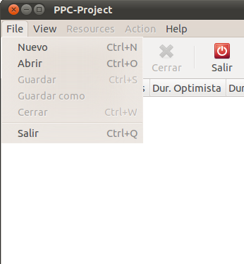Ilustración 38: Menú Archivo ( File)

  - Menú Archivo (File) → Nuevo
Abre un nuevo proyecto PERT vacío y sin nombre, que se sitúa en el área de datos de la ventana principal tal y como muestra la Ilustración 39
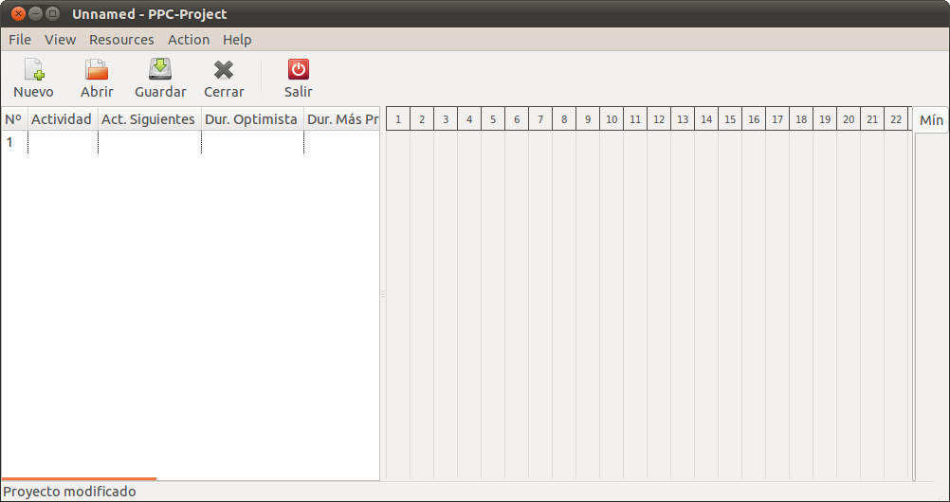Ilustración 39: Menú Archivo (File) -> Nuevo
A continuación, se exponen brevemente las distintas columnas de la tabla de introducción
de datos, es decir, los distintos tipos de datos a introducir por el usuario:
- Actividad: columna que contendrá el nombre de las actividades que compondrán dicho proyecto.
- Act. Siguientes: columna que contendrá el nombre o nombres (separados por comas) de las actividades sucesoras de cada actividad. Esta columna representa la relación de precedencia entre las actividades.
- Dur. Optimista: columna que representa la duración optimista de cada actividad.
- Dur. más Probable: columna que representa la duración más probable de cada actividad.
- Dur. Pesimista: columna que representa la duración pesimista de cada actividad.
- Dur. Media: columna que representa la duración media de cada actividad.
- Desv. Típica: columna que representa la desviación típica de cada actividad.
- Recursos: columna que representa la relación entre actividad y recurso, mostrando las unidades de recurso necesarias por cada actividad. Estos datos no pueden ser introducidos por el usuario, sino que se le muestran al mismo como datos informativos.
- Distribución: columna que representa el tipo de distribución estadística de cada actividad.
- Tiempo de inicio: columna que muestra los tiempos de inicio de cada actividad según la programación que representa el diagrama de Gantt.
- Tiempo de fin: columna que muestra los tiempos de fin de cada actividad según la programación que representa el diagrama de Gantt.
- La Ilustración 40 muestra la introducción de datos de un proyecto concreto y el diagrama de Gantt de la programación mínima del mismo. En el panel del diagrama de Gantt se crearán tantas pestañas como programaciones tenga asociadas el proyecto. Puede ir cambiando de programación pulsando sobre las pestañas. Se pueden añadir nuevas programaciones pulsando el botón derecho del ratón y haciendo clic sobre la acción “Nuevo”.

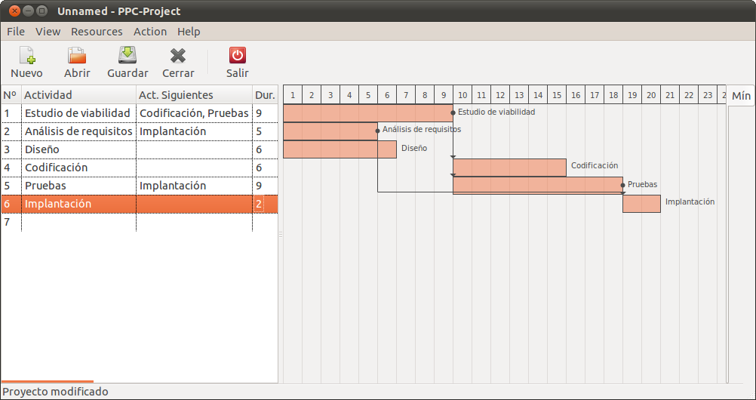Ilustración 40: Proyecto Introducido
Inicialmente, se mostrarán sólo algunas columnas, las que se consideran de mayor importancia, y el resto permanecerán ocultas. Al final de la tabla, aparece una columna con un icono pequeño. Dicho icono es un menú desplegable que contiene todas las columnas de la tabla, activas las que se muestran e inactivas las ocultas. Para mostrar u ocultar columnas sólo tiene que pulsar sobre el nombre de la columna deseada dentro de dicho menú. El menú desplegable se muestra en la Ilustración 41.

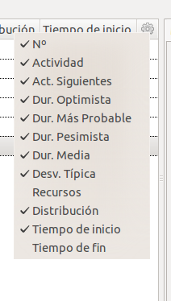Ilustración 41: Menú desplegable columnas

  - Menú Archivo (File) → Abrir
Permite abrir un proyecto PERT o PSPLIB, con extensiones “.ppc”, “.prj” y “.sm”. Al abrirlo se cargará la información correspondiente tanto a las actividades como a los recursos como a la relación entre ambos (si es el caso). También se calculará la programación mínima y se cargarán las programaciones asociadas a dicho proyecto. Al seleccionar la opción de apertura se abrirá un cuadro de diálogo como el que se muestra en la Ilustración 42.
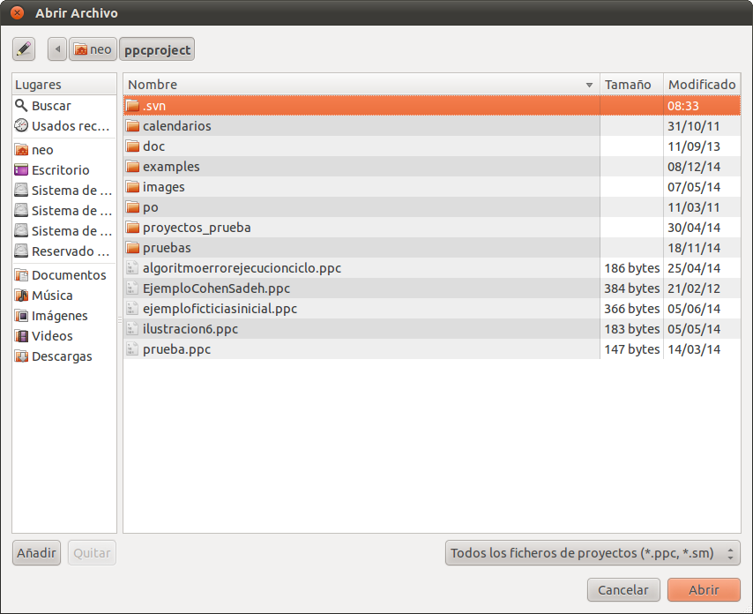Ilustración 42: Menú Archivo (File) -> Abrir

  - Menú Archivo (File) → Guardar
Permite guardar los cambios efectuados sobre el proyecto activo (PERT o PSPLIB) si éste ha sido modificado. Al pulsar sobre la opción se habilitará la ventana indicada en la Ilustración 43. en la que se le permitirá seleccionar la ruta en la que desea almacenar el documento, así como su nombre. La opción Guardar permanecerá inactiva mientras no se produzcan cambios en el documento activo.
La opción Guardar permite guardar proyectos PSPLIB con extensión “.ppc”. Para ello se debe abrir un fichero PSPLIB como se indica en el apartado anterior y, a continuación, seleccionar la opción Guardar o Guardar Como.
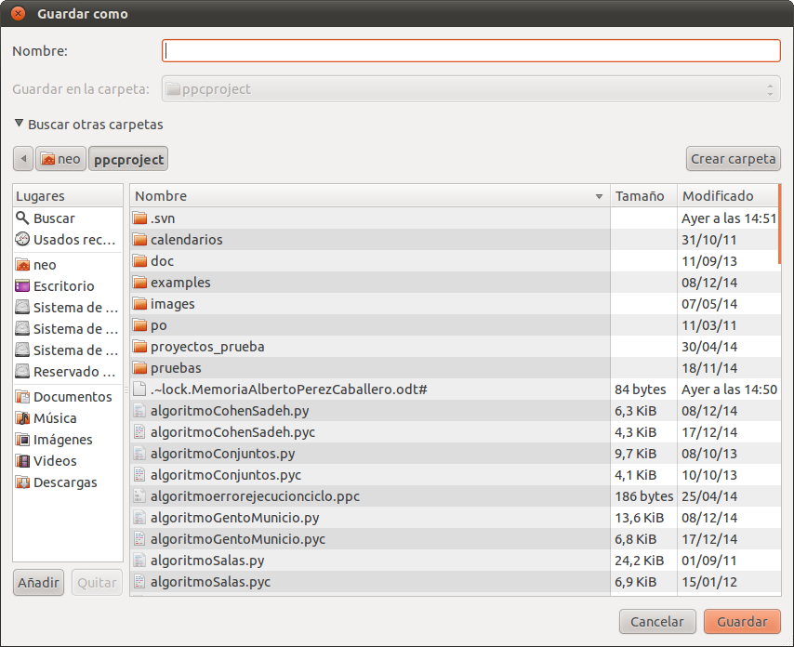Ilustración 43: Menú Archivo (File) -> Guardar

  - Menú Archivo (File) → Guardar como
Permite guardar el documento activo con ruta y nombre diferentes a los actuales. El diálogo que se muestra al pulsar sobre esta opción es similar al diálogo que se muestra para la opción Guardar.

  - Menú Archivo (File) → Cerrar
Permite terminar la ejecución del proyecto activo. Si se han guardado con anterioridad los datos modificados, se cierra al instante; en caso contrario se muestra una ventana que le dará la posibilidad de guardar o descartar los cambios realizados como muestra la Ilustración 44.

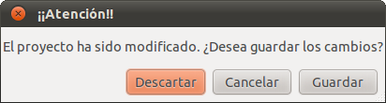Ilustración 44: Menú Archivo (File) -> Cerrar

Permite terminar con la ejecución de la aplicación, cerrando el proyecto activo en ese momento. Al igual que la opción anterior, si no se han guardado los datos modificados se ofrecerá al usuario la posibilidad de hacerlo. La ventana es similar a la mostrada en el apartado anterior.

- Menú Vista
El menú desplegable Ver permite el acceso a las distintas opciones básicas que conlleva la distinta visualización de la ventana principal y de la barra de herramientas (Toolbar). Las opciones que presenta son las siguientes: Barra de herramientas (Toolbar) y Pantalla completa, Ilustración 45.
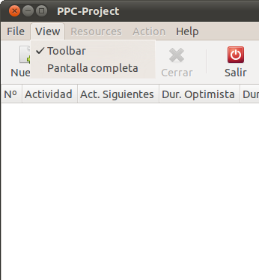Ilustración 45: Menú Archivo -> Vista ( View)

- Menú Acción (Action)
El menú desplegable Acción es el más importante de la aplicación y permite el acceso a las distintas opciones básicas del cálculo de operaciones del programa. A través de este menú se opera con los datos introducidos y se muestran los distintos resultados. Las opciones que presenta son las siguientes: Calcular caminos (Calculate paths), Dibujar grafo ROY (Draw ROY graph), Actividades grafo PERT (PERT graph Activities), Zaderenko, Holguras (Slacks), Simulación de duraciones (Durations simulation), Nivelación / Asignación (Leveling / Allocation), Dibujar PERT Sharma (Draw PERT Sharma), Dibujar PERT Conjuntos (Draw PERT Conjuntos), Dibujar PERT Salas (Draw PERT Salas), Dibujar PERT CohenSadeh (Draw PERT Cohen Sadeh), Dibujar PERT GentoMunicio (Draw PERT GentoMunicio), Menú de relleno (Filler menu), Duración media (Average Duration) y Seleccionar Distribución (Select Distribution), Ilustración 49.

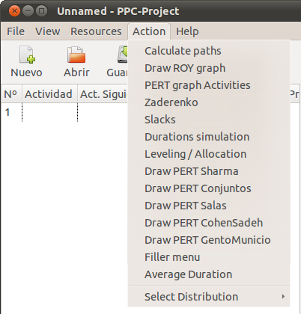Ilustración 46: Menú Acción (Action)

Se explicará la utilización de las funciones implementadas en el proyecto.
  - Menú Acción (Action) → Dibujar PERT Sharma (Draw PERT Sharma)
Se realiza los cálculos necesarios para obtener el dibujo del grafo utilizando el algoritmo Sharma y se muestra por pantalla el resultado obtenido, se puede ver un ejemplo de un proyecto realizado en la ilustración 47.
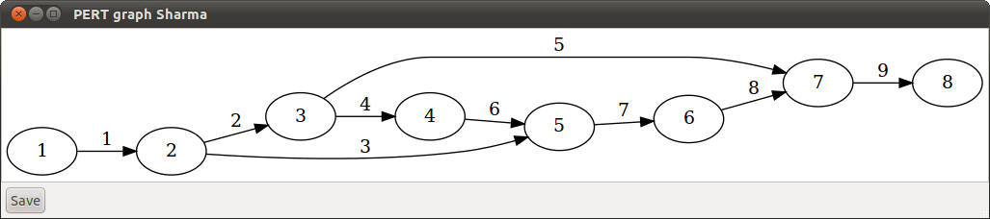Ilustración 47: Acción (Action) → Dibujar PERT Sharma (Draw PERT Sharma)
  - Menú Acción (Action) → Dibujar PERT Conjuntos (Draw PERT Conjuntos)
Se realiza los cálculos necesarios para obtener el dibujo del grafo utilizando el algoritmo Conjuntos y se muestra por pantalla el resultado obtenido, se puede ver un ejemplo de un proyecto realizado en la ilustración 48.
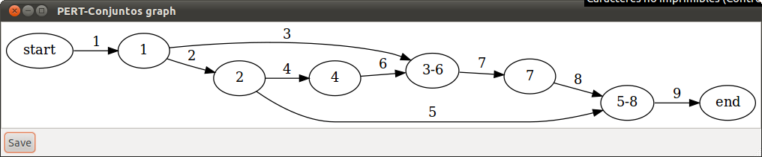Ilustración 48: Acción (Action) -> Dibujar PERT Conjuntos (Draw PERT Conjuntos)
  - Menú Acción (Action) → Dibujar PERT CohenSadeh (Draw PERT CohenSadeh)
Se realiza los cálculos necesarios para obtener el dibujo del grafo utilizando el algoritmo CohenSadeh y se muestra por pantalla el resultado obtenido, se puede ver un ejemplo de un proyecto realizado en la ilustración 49.
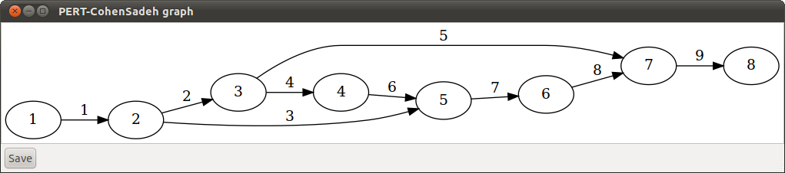Ilustración 49: Acción (Action) -> Dibujar PERT CohenSadeh (Draw PERT CohenSadeh)

  - Menú Acción (Action) → Dibujar PERT GentoMunicio (Draw PERT GentoMunicio)
Se realiza los cálculos necesarios para obtener el dibujo del grafo utilizando el algoritmo GentoMunicio y se muestra por pantalla el resultado obtenido, se puede ver un ejemplo de un proyecto realizado en la ilustración NUMERO.
- Menú Ayuda (Help)
El menú desplegable Ayuda permite el acceso a una única opción Acerca de (About), que mostrará la ventana de la Ilustración 50 con información general de la aplicación, la licencia de la aplicación y los miembros del grupo de proyecto que la ha realizado.
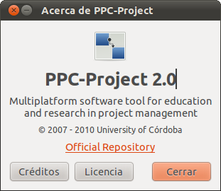Ilustración 50: Menú Ayuda (Help) → Acerca de (About)

    - Ejecución de ppc-project desde terminal
Otra forma de ejecutar el programa es desde línea de comandos, desde el terminal, para ejecutar las distintas opciones se pasaran como parámetro junto a la instrucción de ejecución, se puede cargar el entorno gráfico desde linea de comandos con la instrucción “python ppcproject.py” si se le añade un archivo .sm que se encuentre en el directorio o la ruta a un archivo .sm se cargará el entorno gráfico con dicho archivo .sm cargado como proyecto, siempre que el archivo sea correcto.
python ppcproject.py “ejemplo1”.sm
python ppcproject.py “/ejemplos/ejemplo1”.sm

    - Ejecución del script de medición de rendimiento de los algoritmos de generación de grafos
Para realizar una ejecución para llevar a cabo una prueba de la corrección de un proyecto y poder obtener un archivo .svg con uno o varios algoritmos se ha implementado un script con una serie de opciones que se pueden seleccionar por línea de ordenes, para tener acceso a todas las opciones se debe introducir la opción “python prueba.py -h” ó “python prueba.py --help” con lo que se obtendrá la siguiente descripción:
neo@neo-Satellite-A200:~/ppcproject$ python prueba.py -h
usage: prueba.py [-h] [--table-file TABLE_FILE] [-r REPEAT] [--SVG]
[--no-stop] [-c] [-s] [-l] [-g] [-o]
[infiles [infiles ...]]

Test AOA graph generation algorithms with given files

positional arguments:
infiles Project files to test

optional arguments:
-h, --help show this help message and exit
--table-file TABLE_FILE, -t TABLE_FILE
Name of file to append test results in CSV format
(default: resultados.csv)
-r REPEAT, --repeat REPEAT
Number of repetitions (default: 1)
--SVG Draw the graph in a SVG file
--no-stop Do not stop when an algorithm fails
-c, --CohenSadeh Test Cohen Sadeh algorithm
-s, --Sharma Test Sharma algorithm
-l, --Salas Test Lorenzo Salas algorithm
-g, --GentoMunicio Test Gento Municio algorithm
-o, --Optimal Test set based optimal algorithm
Ejemplos
- Ejecución de prueba.py para comprobar que los datos de entrada del fichero.sm son correctos:
  - “python prueba.py examples/Alvarez/ST10301.sm”

Filename: examples/Alvarez/ST10301.sm
Check Conexos: OK --> Pass
True
Check Cycles: OK --> Pass
True

- Ejecución de prueba.py con un algoritmo, en este caso Cohen Sadeh (-c):
  - “python prueba.py examples/Alvarez/ST10301.sm -c ”

Filename: examples/Alvarez/ST10301.sm
Check Conexos: OK --> Pass
True
Check Cycles: OK --> Pass
True

CohenSadeh
utime 0.0200
utime: 0.02
numero de nodos: 82
numero de arcos: 107
numero de arcos reales: 103
numero de arcos ficticios: 4
numero de predecesors/sucesores: 128
Validation:
OK --> Pass

- Ejecución de prueba.py con dos algoritmos, en este caso Cohen Sadeh y Sharma (-cs) y cambiando el nombre del fichero .csv, por e605_CohenSadeh_Sharma.csv, ilustración 51 donde se almacenan los resultados de salida de la ejecución:
  - “python prueba.py examples/Elmaghraby/e605.sm -cs --table-file e605_CohenSadeh_Sharma.csv ”

Filename: examples/Elmaghraby/e605.sm
Check Conexos: OK --> Pass
True
Check Cycles: OK --> Pass
True

CohenSadeh
utime 0.0100
utime: 0.01
numero de nodos: 20
numero de arcos: 44
numero de arcos reales: 44
numero de arcos ficticios: 0
numero de predecesors/sucesores: 101
Validation:
OK --> Pass

Sharma
utime 0.0200
utime: 0.02
numero de nodos: 51
numero de arcos: 108
numero de arcos reales: 44
numero de arcos ficticios: 64
numero de predecesors/sucesores: 101
Validation:
OK --> Pass
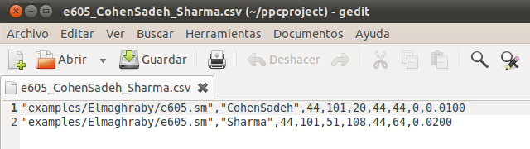Ilustración 51: Ejemplo e605_CohenSadeh_Sharma.csv

- Ejecución de prueba.py con todos los algoritmos, cambiando el número de repeticiones a 2 por cada algoritmo y con el parámetro –no-stop, para evitar la parada por un error en un algoritmo, analizamos el archivo e601.sm.
  - “python prueba.py -scgo examples/Elmaghraby/e601.sm -r 2 --no-stop ”

Filename: examples/Elmaghraby/e601.sm
Check Conexos: OK --> Pass
True
Check Cycles: OK --> Pass
True

CohenSadeh
utime 0.0000
utime: 0.0
numero de nodos: 11
numero de arcos: 22
numero de arcos reales: 22
numero de arcos ficticios: 0
numero de predecesors/sucesores: 38
Validation:
OK --> Pass

Sharma
utime 0.0100
utime: 0.01
numero de nodos: 26
numero de arcos: 42
numero de arcos reales: 22
numero de arcos ficticios: 20
numero de predecesors/sucesores: 38
Validation:
OK --> Pass

Conjuntos
utime 0.0000
utime: 0.0
numero de nodos: 11
numero de arcos: 22
numero de arcos reales: 22
numero de arcos ficticios: 0
numero de predecesors/sucesores: 38
Validation:
OK --> Pass

GentoMunicio
utime 0.0100
utime: 0.01
numero de nodos: 11
numero de arcos: 22
numero de arcos reales: 22
numero de arcos ficticios: 0
numero de predecesors/sucesores: 38
Validation:
OK --> Pass

- Si se realizan varias ejecuciones de prueba.py, sin cambiar el archivo predeterminado de resultados (resultados.csv), se irán colocando los distintos resultados en sucesivas filas, como se puede observar en la ilustración 52 después de la ejecución de los anteriores ejecuciones de este mismo punto. Esto permite hacer pruebas masivas y tener los resultados ordenados.
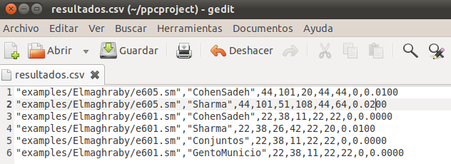Ilustración 52: resultados.csv varias ejecuciones
- Manual de código fuente
  - Introducción
Este manual de código corresponde al proyecto “Revisión, implementación y pruebas de los algoritmos para construir grafos del programa PPC-project”, el proyecto ha tenido como objetivo, implementar los algoritmos de análisis de entrada de dato de los grafos, para después dibujarlos. Para la elaboración de los algoritmos se ha utilizado el lenguaje interpretado python, se ha comentado el código para facilitar su comprensión y así hacer posible, modificaciones o mejoras de una forma mas sencilla. Para los comentarios y las variables se ha utilizado el ingles, dado que le da al proyecto una internacionalización mayor. Se han realizado otro pequeños desarrollos para comprobar la corrección de los datos introducidos para trabajar, comprobar que los datos no tienen ciclos ni partes inconexas y los resultados obtenidos, comprobar que dibujamos todas las relaciones y actividades. Los archivos de código sustituyen y añaden opciones en el la opción del menú Acciones (Action). El entorno de desarrollo utilizado ha sido linux, concretamente la distribución Ubuntu, para la edición del código se ha utilizado un editor de texto plano Gedit, configurado con las premisas y restricciones que se indican en la guía de estilo de programación de Python XXXREFERENCIAXXX. Al ser un lenguaje interpretado no se necesita compilar los archivos.

  - Archivos
Los archivos que se han implementado son:
- algortimoCohenSadeh.py
"""
Algorithm to draw Graph PERT based on algorithm from Yuval Cohen and Arick Sadeh
"""
import collections
import namedlist

import graph
import pert
import fileFormats
import validation

def __print_work_table(table):
"""
For debugging purposes, pretty prints CohenSadeh working table
"""
print "%-5s %-30s %5s %5s %5s %5s %5s" % ('Act', 'Pred', 'Block', 'Dummy', 'Succ', 'start', 'end')
for k, col in sorted(table.items()):
print "%-5s %-30s %5s %5s %5s %5s %5s" % tuple(
[str(k)] + [list(col[0])] + [str(col[i]) for i in range(1, len(col))])

def cohen_sadeh(prelations):
"""
Build graph PERT using Cohen-Sadeh algorithm
Note: the original algorithm does not consider parallel activities (creates a multigraph)

prelations = {'activity': ['predecesor1', 'predecesor2'...}

return graph pert.Pert()
"""
# Adaptation to avoid multiple end nodes
successors = graph.reversed_prelation_table(prelations)
end_act = graph.ending_activities(successors)

#Step 1. Construct work table with Immediate Predecessors
Columns = namedlist.namedlist('Columns', ['pre', 'blocked', 'dummy', 'suc', 'start_node', 'end_node'])
# [0 Predecesors, 1 Blocked, 2 Dummy, 3 Successors, 4 Start node, 5 End node]
# Blocked = (False or Activity with same precedents)
work_table = {}
for act, predecessors in prelations.items():
work_table[act] = Columns(set(predecessors), False, False, None, None, None)

#Step 2. Identify Identical Precedence Constraint of Diferent Activities
visited_pred = {}
for act, columns in work_table.items():
pred = frozenset(columns.pre)
if pred not in visited_pred:
visited_pred[pred] = act
else:
columns.blocked = visited_pred[pred]

#Step 3. Identify Necessary Dummy Arcs
dups = set()
visited_act = set()
for columns in work_table.values():
if not columns.blocked:
for act in columns.pre:
if act in visited_act:
dups.add(act)
visited_act.add(act)

#Step 3.2, 3.3 and 4. Create rows and information for Dummy Arcs
dummy_counter = collections.Counter()
for _, columns in work_table.items():
# Avoid blocked
if not columns.blocked:
predecessors = columns.pre
if len(predecessors) > 1:
for pre in list(predecessors):
if pre in dups:
predecessors.remove(pre)
dummy_name = pre + '-d' + str(dummy_counter[pre])
dummy_counter[pre] += 1
predecessors.add(dummy_name)
work_table[dummy_name] = Columns(set([pre]), False, True, None, None, None)

#Step 5. Creating nodes
node = 0 # instead of 0, can start at 100 to avoid confusion with activities named with numbers when debugging
for act, columns in work_table.items():
if not columns.dummy and not columns.blocked:
columns.start_node = node
node += 1

for act, columns in work_table.items():
if not columns.dummy and columns.blocked:
columns.start_node = work_table[columns.blocked].start_node

#Step 6. Associate activities with their end nodes
# (a) find one non-dummy successor for each activity
for act, columns in work_table.items():
for suc, suc_columns in work_table.items():
if not suc_columns.dummy and not suc_columns.blocked:
if act in suc_columns.pre:
columns.suc = suc
break

# (b) find end nodes
graph_end_node = node # Reserve one node for graph end
node += 1
for act, columns in work_table.items():
suc = columns.suc
if suc:
columns.end_node = work_table[suc].start_node
else:
# Create needed end nodes, avoiding multiple graph end nodes (adaptation)
if act in end_act:
columns.end_node = graph_end_node
else:
columns.end_node = node
node += 1

#Step 7. Associate dummy arcs with start nodes
for act, columns in work_table.items():
if columns.dummy:
pred = iter(columns.pre).next()
start_node = work_table[pred].end_node
columns.start_node = start_node

#Step 8. Generate the graph
pm_graph = pert.PertMultigraph()
for act, columns in work_table.items():
_, _, dummy, _, start, end = columns
pm_graph.add_arc((start, end), (act, dummy))

p_graph = pm_graph.to_directed_graph()
return p_graph#.renumerar()

def main():
"""
Test Cohen-Sadeh algorithm

Arguments:
infile - project file
"""
# Parse arguments and options
parser = argparse.ArgumentParser()
parser.add_argument('infile')
args = parser.parse_args()

# Open the input file collecting the required information.
activities,_,_,_=fileFormats.load_with_some_format(args.infile[fileFormats.PPCProjectFileFormat(), fileFormats.PSPProjectFileFormat()])
successors = dict(((act[1], act[2]) for act in activities))

gg1 = cohen_sadeh(graph.successors2precedents(successors))
#subgraph = gg1.focus(787, 875) # Error en Large Tavares

window = graph.Test()
window.add_image(graph.pert2image(gg1))
graph.gtk.main()
print gg1
print validation.check_validation(successors, gg1)
return 0

# If the program is run directly
if __name__ == '__main__':
# Imports needed just for main()
import sys
import argparse
# Run
sys.exit(main())

- algoritmoGentoMunicio.py
#!/usr/bin/env python
# -*- coding: utf-8 -*-
import scipy
import numpy
import collections
import itertools

import graph
import pert
import Kahn1962

class NodeList(object):
"""List of nodes for each activity to create PERT graph"""

def __init__(self, activity_names):
"""Create emplty node table from activities"""
# Create an index for activities, each activity is associated with an integer
self.activity_names = activity_names
#self.activity_names.sort() # for debuggin purposes may be better to have activities in order
self.num_real_activities = len(activity_names)
self.next_dummy = 0
# List of nodes for each activity [0, n-1] real activities, [n, n+m-1] the dummy activities
self.node_list = [[None, None] for i in range(self.num_real_activities)]
self.last_node_created = -1 # for debugging purposes 99 may be better to differentiate of activities

def __str__(self):
"""String for debuging"""
s = ''
for act in range(len(self.node_list)):
s += str(act) + ' ' + str(self.node_list[act]) + '\n'
s += "Last_node_created: " + str(self.last_node_created) + '\n'
return s

def __len__(self):
"""Total number of activities real + dummy"""
return len(self.node_list)

def __getitem__(self, key):
"""Allow iteration and random access to node list"""
return self.node_list[key]

def next_node(self):
"""Creates a new node number"""
self.last_node_created += 1
return self.last_node_created

def append_dummy(self, begin, end):
"""Creates a new dummy activity with given begin and end nodes"""
self.activity_names.append('dummy' + str(self.next_dummy))
self.next_dummy += 1
self.node_list.append([begin, end])

def to_pert_graph(self):
"""Build PertGraph from nodes table (creating dummy activities for parallel activities)"""
pm_graph = pert.PertMultigraph()
for i in range(self.num_real_activities):
pm_graph.add_arc((self.node_list[i][0],self.node_list[i][1]), (self.activity_names[i], False))

for i in range(self.num_real_activities, len(self.node_list)):
pm_graph.add_arc((self.node_list[i][0],self.node_list[i][1]), (self.activity_names[i], True))

return pm_graph.to_directed_graph()

def gento_municio(predecessors):
"""
Creates a PERT graph usign the algorithm defined in:
Gento-Municio, Angel M. “Un Algoritmo Para La Realización de Grafos Con Las Actividades En Los Arcos, Grafos
PERT.” Cuadernos Del CIMBAGE, no. 7 (2004): 103.
"""
nodes = NodeList(predecessors.keys())
successors = graph.reversed_prelation_table(predecessors)

# Generate precedences/successors matrix
matrix = scipy.zeros([nodes.num_real_activities, nodes.num_real_activities], dtype=int)
for activity, successor in successors.items():
for suc in successor:
matrix[nodes.activity_names.index(activity)][nodes.activity_names.index(suc)] = 1
# sum each column
sum_predecessors = scipy.sum(matrix, axis=0)
# sum each row
sum_successors = scipy.sum(matrix, axis=1)

# Step 1. Search initial activities (have no predecessors) [3.1]
beginning, = numpy.nonzero(sum_predecessors == 0)

# add begin node to activities that begin at initial node
begin_node = nodes.next_node()
for node_activity in beginning:
nodes[node_activity][0] = begin_node

# Step 2. Search endings activities (have no successors) [3.2]
ending, = numpy.nonzero(sum_successors == 0)
# add end node to activities that end in final node
# note: this step may be replaced by handling them in steps 3 and 4 as stI and stII
end_node = nodes.next_node()
for node_activity in ending:
nodes[node_activity][1] = end_node

# Step 3. Search standard type I (Activity have unique successors) [3.3]
act_one_predeccessor, = numpy.nonzero(sum_predecessors == 1)
stI = collections.defaultdict(list)
for i in act_one_predeccessor:
pred = numpy.nonzero((matrix[:,i]))[0][0]
if (sum_successors[pred] == 1 # this condition is redundant but faster than the following check
or sum_successors[pred] == scipy.sum(matrix[:,numpy.nonzero(matrix[pred])])):
stI[pred].append(i)
#Add the same end node of activities to the begin node of its successors activities
for node_activity in stI:
stI_node = nodes.next_node()
nodes[node_activity][1] = stI_node
for successor in stI[node_activity]:
nodes[successor][0] = stI_node

#Step 4. Search standard II(Full) and standard II(Incomplete) [3.4]
# dictionary with key: equal successors; value: mother activities
stII = collections.defaultdict(list)

for act in range(nodes.num_real_activities):
stII[frozenset(matrix[act].nonzero()[0])].append(act)

# remove ending activities and those included in type I
del(stII[ frozenset([]) ])
for pred, succs in stI.items():
del(stII[ frozenset(succs) ])

# assigns nodes to type II as indicated in figure 8
mark_complete = []
for succs, preds in stII.items():
u = len(preds)
# if NP[succs] != u (complete)
if not [ i for i in succs if sum_predecessors[i] != u ]:
mark_complete.append(succs)
node = nodes.next_node()
for act in preds:
nodes[act][1] = node
for act in succs:
nodes[act][0] = node
else: # (incomplete)
node = nodes.next_node()
for act in preds:
nodes[act][1] = node

# Step 5. Search for matching successors [3.5]
# remove type II complete so that stII becomes MASC
for succs in mark_complete:
del stII[succs]
masc = stII

npc = scipy.zeros([nodes.num_real_activities], dtype=int)
for succs, preds in masc.items():
num_preds = len(preds)
for succ in succs:
npc[succ] += num_preds

# Step 6. Identifying start nodes on matching successors
act_no_initial = [i for i in range(nodes.num_real_activities) if nodes[i][0] == None]
num_no_initial = len(act_no_initial)

mra = scipy.zeros([num_no_initial, num_no_initial], dtype=int)
for succs, preds in masc.items():
num_preds = len(preds)
for act_i, act_j in itertools.combinations(succs, 2):
mra[act_no_initial.index(act_i), act_no_initial.index(act_j)] += num_preds
mra[act_no_initial.index(act_j), act_no_initial.index(act_i)] += num_preds # Symmetry, any succ order

# check matching successors and assign them initial nodes
for i in range(num_no_initial):
for j in range(i+1, num_no_initial):
if mra[i,j] == npc[act_no_initial[i]] and mra[i,j] == npc[act_no_initial[j]]:
if nodes[act_no_initial[i]][0] != None:
node = nodes[act_no_initial[i]][0]
else:
node = nodes.next_node()
nodes[act_no_initial[i]][0] = node
nodes[act_no_initial[j]][0] = node

# assign initial node to the remaining activities (they must be alone, interpreted, not clear on paper)
for node in nodes:
if node[0] == None:
node[0] = nodes.next_node()

# Step 7. String search
# create MNS (to avoid counting matching successors twice)
mns = {}
unconnected = set() # all nodes in MNS
for succs, preds in masc.items():
succ_nodes = set([nodes[succ][0] for succ in succs])
mns[ nodes[preds[0]][1] ] = succ_nodes # as all preds have same successors they will be usign just one node
unconnected.update(succ_nodes)

# create MRN
unconnected = list(unconnected)
num_unconnected = len(unconnected)

appear = scipy.zeros([num_unconnected], dtype=int)
mrn = scipy.zeros([num_unconnected, num_unconnected], dtype=int)
for pred, u_nodes in mns.items():
for node in u_nodes:
appear[ unconnected.index(node) ] += 1
for node_a, node_b in itertools.combinations(u_nodes, 2):
mrn[unconnected.index(node_a), unconnected.index(node_b)] += 1
mrn[unconnected.index(node_b), unconnected.index(node_a)] += 1

# create MC
mc = []
for i in range(num_unconnected):
mc.append([j for j in range(num_unconnected) if mrn[i,j] == appear[i] ])

# use strings to connect nodes
for i in range(num_unconnected):
following_nodes = sorted(mc[i], key=lambda x : len(mc[x]))
while following_nodes:
follower = following_nodes.pop()

# Create dummy i -> follower (unconnected to real)
nodes.append_dummy(unconnected[i], unconnected[follower])
for fol_follower in mc[follower]:
try:
following_nodes.remove(fol_follower)
except ValueError:
pass # if it has already been connected, it will not be in list now

# Step 8. Final nodes and dummies
# (note: contrary to what paper says, we have already set final nodes for all
# activities in step 4 as indicated in figure 8. Nevertheless, these nodes are
# unconnected so we replace them here if necessary. Not assigning nodes in step 4
# would break step 7)
for succs, preds in masc.items():
if len(succs) == 1: # Case I
for pred in preds:
nodes[pred][1] = nodes[next(iter(succs))][0]
else:
# Get follower with lower npc
min_follower = None
min_npc = None
for succ in succs:
if min_npc == None or min_npc > npc[succ]:
min_follower = succ
min_npc = npc[succ]

# Count the number of masc rows containing our successor activities
count = 0
for others in masc:
if succs.issubset(others):
count += len(masc[others])

if count >= min_npc: # Case II (if min_npc==1) and Case III
for pred in preds:
nodes[pred][1] = nodes[min_follower][0]
else:
for succ in succs:
# note: if there are several predecessors, they have the same end node assigned in step 4
nodes.append_dummy(nodes[next(iter(preds))][1], nodes[succ][0])

# Step 9. Final nodes for type II incomplete
# (note: final nodes have already been assigned in step 8. We think section 3.9 of paper is unnecessary)

return nodes.to_pert_graph()#.renumerar()

# --- Start running as a program
if __name__ == '__main__':

- algortimoSharma.py
import pert
import graph

def sharma1998ext(precedents):
"""
Generates a AOA graph (PERT) from successors table
Algorithm sharma1998 extended
returns: pert.Pert() graph data structure
"""
pert_graph = pert.Pert()
successors = graph.reversed_prelation_table(precedents)

# Close the graph (not in sharma1998)
origin = pert_graph.nextNodeNumber()
pert_graph.add_node(origin)
dest = pert_graph.nextNodeNumber()
pert_graph.add_node(dest)
begin_act = graph.begining_activities(successors)
end_act = graph.ending_activities(successors)
begin_end_act = begin_act.intersection(end_act)

# -Creates a common node for starting activities
for act in begin_act - begin_end_act:
pert_graph.addActivity(act, origin)

# -Creates a common node for ending activities
for act in end_act - begin_end_act:
pert_graph.addActivity(act, origin=None, destination=dest)

# -Deals with begin-end activities
if begin_end_act:
act = begin_end_act.pop()
pert_graph.addActivity(act, origin, dest)
for act in begin_end_act:
o, d = pert_graph.addActivity(act, origin)
pert_graph.addActivity("seDummy", d, dest, dummy=True)

# Sharma1998 algorithm
for act in successors:
#window.images.append( graph.pert2image(pert_graph) )
if not pert_graph.activityArc(act):
pert_graph.addActivity(act)
#window.images.append( graph.pert2image(pert_graph) )
a_origin, a_dest = pert_graph.activityArc(act)

if pre not in pert_graph.inActivitiesR(a_origin):
if not pert_graph.activityArc(pre):
pert_graph.addActivity(pre)
#window.images.append( graph.pert2image(pert_graph) )
pert_graph.makePrelation(pre, act)
a_origin, a_dest = pert_graph.activityArc(act)

return pert_graph

- Kahn1962.py
#!/usr/bin/env python
# -*- coding: utf-8 -*-
"""
Check if a prelations table (AON graph encoded in a dictionary) has cycles
"""
import graph

def check_cycles(prelations):
"""
Algorithm based on Kahn 1962 to check if dict has cycles
http://en.wikipedia.org/wiki/Topological_sorting
"""
#L ← Empty list that will contain the sorted elements
#S ← Set of all nodes with no incoming edges
#while S is non-empty do
# remove a node n from S
# insert n into L
# for each node m with an edge e from n to m do
# remove edge e from dict
# if m has no other incoming edges then
# insert m into S
#if dict has edges then
# output error message (graph has at least one cycle)
#else
# output message (proposed topologically sorted order: L)

# Work over a copy to make changes
check_prelations = dict.copy(prelations)
# Set of all nodes with no incoming edges
no_incoming_edges = graph.begining_activities(check_prelations)

while len(no_incoming_edges) > 0:
# Remove node where a cycle can not arrive as no_incoming_edges
act = no_incoming_edges.pop()
# Update no_incoming_edges with the new begining activities
set_prelations = set(check_prelations[act])
del check_prelations[act]
no_incoming_edges.update(graph.begining_activities(check_prelations, set_prelations))

# If graph still has edges
if check_prelations:
print "FAIL --> No Pass" # False at least one cycle
return False
else:
print "OK --> Pass" # True no cycles
return True

def test():
"""
A few tests
"""
prelations = {
'a' : ['b','c'],
'b' : ['d'],
'c' : ['e'],
'd' : ['e'],
'e' : [],
}

simple_cycle = {
'a' : ['b','c'],
'b' : ['c','d'],
'c' : ['e','b'],
'd' : ['e'],
'e' : [],
}

cycle = {
'a' : ['b'],
'b' : ['c','d'],
'c' : ['e'],
'd' : ['e'],
'e' : ['f','h'],
'f' : ['g'],
'g' : ['h','i'],
'h' : ['f','i'],
'i' : [],
}

two_cycles = {
'a' : ['b','c'],
'b' : ['d'],
'c' : ['e'],
'd' : ['e'],
'e' : ['d','c'],
}

small_cycle = {
'a' : ['b'],
'b' : ['a'],
}

dict_list = [
('no_cycle', prelations),
('small_cycle', small_cycle),
('simple_cycle', simple_cycle),
('cycle', cycle),
('two_cycles', two_cycles),
]

for name, dict_i in dict_list:
print "\n", name
print dict_i
print check_cycles(dict_i)

return 0

# If the program is run directly
if __name__ == '__main__':
# Imports needed only here
import sys
# Run
RTN = test()
sys.exit(RTN)

- conexos.py
#!/usr/bin/env python
# -*- coding: utf-8 -*-
"""Check prelations to make graph conected"""
import copy

def check_conexos(successors):
"""
Check if prelations make all activities connected
"""
#Make graph undirected
undirected_graph = make_undirected_prelations(successors)
visited_activities = set()
aux_random = undirected_graph.iterkeys()
activities_for_visit = set()
activities_for_visit.add(aux_random.next())
activities = set(undirected_graph.keys())
#While there are elements to visit
#Choose last elements from start set to check
#Add selected elements to visited
#Create set of next activities
#Update nexts activities to visit
while len(activities_for_visit) > 0:
act = activities_for_visit.pop()
visited_activities.add(act)
set_prelations = set(undirected_graph[act])
activities_for_visit.update(set_prelations.difference(visited_activities))
if visited_activities != activities:
print "FAIL --> No Pass" # False Graph is no conected
return "False"
else:
print "OK --> Pass" # True Graph is conected
return True

def make_undirected_prelations(prelations):
"""
Make undirected the conected prelations
Return new prelations
"""
conected = copy.deepcopy(prelations)
for act, sigs in prelations.items():
for sig in sigs:
conected[sig].append(act)
return conected

#def update_dictionary(part_conected, prelations):
# """
# Remove part conected from prelations
# Return new dictionary
# """
# new_dictionary = {}
# for acts,sigs in prelations.items():
# if acts not in part_conected:
# new_dictionary[acts] = list(sigs)
# return new_dictionary

def test():
"""
A few tests
"""
prelations = {
'a' : ['b','c'],
'b' : ['d'],
'c' : ['e'],
'd' : ['e'],
'e' : [],
}

big_related = {
'a' : ['b','c', 'e', 'g'],
'b' : ['c','d', 'h'],
'c' : ['e','b', 'k'],
'd' : ['e', 'f', 'g'],
'e' : ['f', 'g', 'h', 'j'],
'f' : ['g', 'i', 'k', 'l'],
'g' : ['h', 'i'],
'h' : ['l'],
'i' : ['j', 'k'],
'j' : ['k', 'l'],
'k' : ['h'],
'l' : [],
}

not_related = {
'a' : ['b'],
'b' : ['c','d'],
'c' : ['e'],
'd' : ['e'],
'e' : ['f','h'],
'f' : ['g'],
'g' : ['h','i'],
'h' : ['f','i'],
'i' : [],
'j' : [],
}

big_not_related = {
'a' : ['b','c', 'e'],
'b' : ['c','d', 'h'],
'c' : ['e','b', 'k'],
'd' : ['e', 'f'],
'e' : ['f', 'h', 'j'],
'f' : ['i', 'k', 'l'],
'g' : [],
'h' : ['l'],
'i' : ['j', 'k'],
'j' : ['k', 'l'],
'k' : ['h'],
'l' : [],
'm' : [],
}

dict_list = [
('related', prelations),
('big_related', big_related),
('not_related', not_related),
('big_not_related', big_not_related),
]

for name, dict_i in dict_list:
print "\n", name
print dict_i
print check_conexos(dict_i)

return 0

# If the program is run directly
if __name__ == '__main__':
# Imports needed only here
import sys
# Run
RTN = test()
sys.exit(RTN)

- prueba.py
"""
Program to check graph generation algorithms with the project file passed as parameter

The tests are:
- If graph does not have cycles (Kahn1962)
- If graph have not related nodes (Conexos)
- If graph draw, have the nodes, arcs, and dummy required (validation_graph)

Apart from test results, show: run time, number of arcs, number of dummy arcs, numbers of real arcs and number of nodes

algorithms: list to include all algorithm to check.

(C) 2014-2015 Antonio Arauzo-Azofra, Alberto Perez Caballero, Universidad de Cordoba
"""

import os
import os.path
import sys
import traceback

import graph
import fileFormats
import pert
import Kahn1962
import validation
import conexos
import algoritmoCohenSadeh
import algoritmoSharma
import algoritmoConjuntos
import algoritmoGentoMunicio
import algoritmoSalas

def openProject(filename):
"""
Open filename as a project and return activities data

if error or format not recognized returns None
"""
fileFormat = [
fileFormats.PPCProjectFileFormat(),
fileFormats.PSPProjectFileFormat(),
]
activities = None
extension = filename[filename.rfind('.')+1:]
# Tries to load file with formats that match its extension in format order
try:
for format in fileFormat:
if extension in format.filenameExtensions:
try:
activities, _, _, _ = format.load(filename)
break
except fileFormats.InvalidFileFormatException:
pass

return activities

except IOError:
return None

def check_activities(activities):
"""
Activities table is checked for consistency printing results on stdout
"""
# Get successors
successors = {}
for i in activities:
successors[i[1]] = i[2]

# Check conexos
print "Check Conexos: ", conexos.check_conexos(successors)
# Check cycles
print "Check Cycles: ", Kahn1962.check_cycles(successors)
print ""
# XXX Miss checking for non-redundancy

def main():
"""
Test AOA (PERT) network generation algorithms with some given project files
"""
# Parse arguments and options
parser = argparse.ArgumentParser(description='Test AOA graph generation algorithms with given files')
parser.add_argument('infiles', nargs='*',
help='Project files to test')
parser.add_argument('--table-file', '-t', default='resultados.csv',
help='Name of file to append test results in CSV format (default: resultados.csv)')
parser.add_argument('-r', '--repeat', default=1, type=int,
help='Number of repetitions (default: 1)')
parser.add_argument('--SVG', action='store_true',
help='Draw the graph in a SVG file')
parser.add_argument('--show', action='store_true',
help='Draw the graph in a window')
parser.add_argument('--no-stop', action='store_true',
help='Do not stop when an algorithm fails')

parser.add_argument('-c', '--CohenSadeh', action='store_true',
help='Test Cohen Sadeh algorithm')
parser.add_argument('-s', '--Sharma', action='store_true',
help='Test Sharma algorithm')
parser.add_argument('-l', '--Salas', action='store_true',
help='Test Lorenzo Salas algorithm')
parser.add_argument('-g', '--GentoMunicio', action='store_true',
help='Test Gento Municio algorithm')
parser.add_argument('-o', '--Optimal', action='store_true', help='Test set based optimal algorithm')

args = parser.parse_args()

if not args.infiles:
print 'No input files. Use --help to see syntax.'
return 0

if args.repeat < 1:
print 'Number of repetitions must be > 0'
return 1

try:
f_csv = open(args.table_file, "a")
except IOError:
print 'Can not open table file (%s) to append results in CSV format' % (args.table_file, )
return 1

# List of name and function of each algorithm to test
algorithms = []
if args.CohenSadeh:
algorithms.append( ('CohenSadeh', algoritmoCohenSadeh.cohen_sadeh) )
if args.Sharma:
algorithms.append( ('Sharma', algoritmoSharma.sharma1998ext) )
if args.Optimal:
algorithms.append( ('Conjuntos', algoritmoConjuntos.algoritmoN) )
if args.GentoMunicio:
algorithms.append( ('GentoMunicio', algoritmoGentoMunicio.gento_municio) )
if args.Salas:
algorithms.append( ('Salas', algoritmoSalas.salas) )
if len(algorithms) < 1:
print 'No algorithm selected. Just testing input files...'

# Perform tests on each file
for filename in args.infiles:
print "\nFilename: ", filename
data = openProject(filename)
if not data:
print 'Can not read or understand file'
else:
# XXX Aqui habria que cortar si falla el checkeo del fichero
check_activities(data)

# Test each algorithm
for name, alg in algorithms:
print name

# Get successors from activities table
successors = {}
for i in data:
successors[i[1]] = i[2]

# Count prelations
list_of_predecessors = successors.values()
num_of_predecessors = 0
for predecessors in list_of_predecessors:
num_of_predecessors += len(predecessors)

# Get predecessors from successors
prelaciones = graph.reversed_prelation_table(successors)

# Run algorithm
pert_graph = None
itime = os.times()
for i in range(args.repeat):
try:
pert_graph = alg(prelaciones)
except Exception:
print traceback.format_exc()
print " --- Algorithm failed! --- "
if not args.no_stop:
return 1
break

if pert_graph:
ftime = os.times()
utime = ftime[0] - itime[0]

# Print test results
print "utime %.4f"% (utime)
print "utime: ", utime
print "numero de nodos: ", pert_graph.number_of_nodes()
print "numero de arcos: ", pert_graph.number_of_arcs()
print "numero de arcos reales: ", pert_graph.numArcsReales()
print "numero de arcos ficticios: ", pert_graph.numArcsFicticios()
print "numero de predecesors/sucesores: ", num_of_predecessors
print "Validation: "
if not validation.check_validation(successors, pert_graph) and not args.no_stop:
return 1
print ""

result_line = '"' + filename + '",' + '"' + name + '",' + str(len(data)) + ',' + str(num_of_predecessors) + ',' + \ str(pert_graph.number_of_nodes()) + ',' + str(pert_graph.number_of_arcs()) + ',' + \ str(pert_graph.numArcsReales()) + ',' + str(pert_graph.numArcsFicticios()) + ',' + "%.4f"%(utime) f_csv.write(result_line + "\n")

# Draw graph and save in a file (*.svg)
if args.SVG:
image_text = graph.pert2image(pert_graph)
fsalida = open(os.path.split(filename)[1] + '_' + name + '.svg', 'w')
fsalida.write(image_text)
fsalida.close()

# Interactively show graph on a window
if args.show:
window = graph.Test()
window.add_image(graph.pert2image(pert_graph))
graph.gtk.main()

f_csv.close()
return 0

# If the program is run directly
if __name__ == '__main__':
# Imports needed just for main()
import sys
import argparse
# Run
sys.exit(main())

- test.sh
#!/bin/bash

for f in ../../examples/*/*.sm; do
echo "procesando $f"
python ../../prueba.py -cgs $f >> pruebas_algoritmos_todos.txt
done

for f in ../../examples/Kolisch/*/*.sm; do
echo "procesando $f"
python ../../prueba.py -cgs $f >> pruebas_algoritmos_todos.txt
done

- validation.py
def check_validation(successors, pert):
"""
Compare a successors table (usually the input used to generate a graph) with the successors table
generated from a PERT graph to validate that graph conections are correct
"""
successors_generated = pert.pertSuccessors() #Successors generated from graph

# Check if input successors and PERT graph have the same activities
for activity in successors:
if not activity in successors_generated:
print "WRONG GRAPH: activity '%s' is not in graph" % (activity, )
return False

for activity in successors_generated:
if not activity in successors:
print "WRONG GRAPH: extra activity '%s' included not from input successors" % (activity, )
return False

# Check if input successors and PERT graph implicit successors match
for activity, successors in successors.items():
if set(successors) != set(successors_generated[activity]):
print "WRONG GRAPH:\n IN: '%s' -> %s\n GRAPH: '%s' -> %s" % (activity, sorted(successors), activity, sorted(successors_generated[activity]))
return False

# Check that there is exactly one start node and one end node
start_nodes = [node for node, preds in pert.predecessors.items() if len(preds) < 1]
if len(start_nodes) > 1:
print "WRONG GRAPH: more than one start node (%s)" % (str(end_nodes), )
return False

end_nodes = [node for node, sucs in pert.successors.items() if len(sucs) < 1]
if len(end_nodes) > 1:
print "WRONG GRAPH: more than one end node (%s)" % (str(end_nodes), )
return False

print "OK --> Pass"
return True

